

Rapport de Projet
Presente en vue d’un examen de fin de
Module.
Filiere : 1er annee cycle d’ingenieurie CI1

Sous la thematique :

Titre :
‘Application de gestion de quiz’

Réaliser Par : Encadre Par :
-EL ANAZI Amal -Dr. MENOUGA MBILONG PAUL
-ROCHDI Rihab

Table des matières
1. INTRODUCTION 3
2. ANALYSE DES BESOINS 3
2.1 Besoins fonctionnels 3
2.2 Besoins non-fonctionnels 4
3. CONCEPTION 5
3.1 Diagramme de cas d'utilisation 5
3.2 Modèle de données 6
4. TECHNOLOGIES ET OUTILS 7
4.2 Base de données & Outils de développement 7
4.3 Frontend 7
4.4 Bibliothèques et dépendances 7
5. IMPLÉMENTATION DES FONCTIONNALITÉS 7
5.2 Module Administrateur 8
5.3 Module Utilisateur 8
5.4 Fonctionnalités Techniques 8
6. CAPTURES D'ÉCRAN ET INTERFACE 8
6.1 Interface commune 8
6.2 Interface Utilisateur 8
6.3 Interface Admin 11
7. SÉCURITÉ ET BONNES PRATIQUES 14
8. DIFFICULTÉS RENCONTRÉES ET SOLUTIONS 14
9. CONCLUSION ET PERSPECTIVES 14
Les links 15

1. INTRODUCTION
- Contexte du projet
Dans un contexte éducatif en constante évolution, les plateformes d'apprentissage en ligne jouent un rôle crucial dans la transmission des connaissances. L'évaluation des compétences par le biais de quiz interactifs est devenue un outil pédagogique incontournable, permettant aux apprenants de tester leurs connaissances de manière autonome et aux formateurs de mesurer la progression de leurs élèves.
Ce projet s'inscrit dans le cadre de notre formation en développement web avec PHP et vise à concevoir une plateforme complète de gestion de quiz. L'application développée permet non seulement la création et la gestion de contenus pédagogiques structurés, mais offre également un système d'évaluation automatisé avec suivi des performances.
- Objectifs du projet
- L'objectif principal de ce projet est de développer une application web fonctionnelle permettant la création, la gestion et le passage de quiz en ligne, en utilisant le Framework PHP CodeIgniter 4 et une base de données Laragon.
- Les objectifs spécifiques sont les suivants :
- Sur le plan fonctionnel :
- Mettre en place un système d'authentification sécurisé avec gestion de rôles (Administrateur et Utilisateur)
- Permettre la création d'une structure hiérarchique de contenus (Catégories → Thèmes → Quiz → Questions)
- Développer un module de passage de quiz avec sauvegarde automatique des réponses
- Implémenter un système de notation et de suivi des performances des utilisateurs
- Offrir aux administrateurs des outils complets de gestion et de supervision
- Sur le plan technique :
- Maîtriser l'architecture MVC (Modèle-Vue-Contrôleur) proposée par CodeIgniter
- Concevoir une base de données relationnelle optimisée avec gestion des contraintes d'intégrité
- Appliquer les bonnes pratiques de sécurité web (protection CSRF, validation des données, hashage des mots de passe)
- Développer une interface utilisateur intuitive et responsive
- Périmètre fonctionnel
L'application se divise en deux espaces distincts selon le rôle de l'utilisateur :
- Espace Administrateur :
- Gestion complète des catégories (création, modification, suppression, activation/désactivation)
- Gestion des thèmes associés aux catégories avec définition du niveau de difficulté
- Visualisation de l'ensemble des quiz créés par les utilisateurs
- Gestion des comptes administrateurs
- Supervision globale de la plateforme
- Espace Utilisateur :
- Création de catégories et thèmes personnalisés
- Création de quiz avec questions à choix multiples
- Passage de quiz avec interface interactive
- Consultation de l'historique des tentatives avec score détaillé et pourcentage
- Révision des réponses après passage d'un quiz
La plateforme repose sur une architecture hiérarchique à quatre niveaux : Catégories (domaines généraux), Thèmes (sous-domaines spécifiques), Quiz (ensembles de questions), et Questions avec leurs réponses associées. Cette structure permet une organisation logique et modulaire du contenu pédagogique.

2. ANALYSE DES BESOINS

2.1 Besoins fonctionnels
Les besoins fonctionnels de la plateforme ont été identifiés en fonction des deux profils d'utilisateurs principaux : les administrateurs et les utilisateurs standards. Chaque profil dispose de fonctionnalités spécifiques adaptées à son rôle.
Besoins liés à l'authentification et la gestion des comptes
- Inscription et connexion : Tout visiteur peut créer un compte utilisateur en fournissant un nom, un email et un mot de passe. Le système doit vérifier l'unicité de l'email.
- Gestion des sessions : Une fois authentifié, l'utilisateur reste connecté jusqu'à sa déconnexion manuelle ou l'expiration de sa session.
- Gestion des rôles : Le système distingue deux types d'utilisateurs (user/admin) avec des droits d'accès différenciés.
Besoins de l'Administrateur : L'administrateur dispose de droits étendus pour gérer l'ensemble de la plateforme
- Gestion des catégories : CRUD complet (Create, Read, Update, Delete) avec définition d'un nom, slug, icône, couleur et description.
- Gestion des thèmes : CRUD complet avec association obligatoire à une catégorie parente, définition du niveau de difficulté (facile, moyen, difficile), et attribution d'icônes et descriptions.
- Supervision des quiz : Visualisation de tous les quiz créés par les utilisateurs avec possibilité de suppression si nécessaire.
- Gestion des administrateurs : Création, modification et suppression de comptes administrateurs pour déléguer les tâches de gestion.
- Tableau de bord : Vue d'ensemble avec statistiques sur le nombre de catégories et utilisateurs actifs.
Besoins de l'Utilisateur : L'utilisateur standard bénéficie de fonctionnalités lui permettant de créer du contenu et de tester ses connaissances
- Création de contenu structuré :
- Créer des catégories personnalisées avec personnalisation visuelle (icône, couleur)
- Créer des thèmes rattachés à une catégorie avec niveau de difficulté
- Créer des quiz avec titre et description
- Ajouter des questions à un quiz avec plusieurs propositions de réponses (dont une ou plusieurs correctes)
- Passage de quiz :
- Parcourir les catégories et thèmes disponibles
- Sélectionner un quiz publié et démarrer une tentative
- Répondre aux questions une par une avec sauvegarde automatique
- Soumettre le quiz pour obtenir le résultat
Suivi des performances :
- Consulter l'historique de toutes les tentatives effectuées
- Visualiser le score obtenu (nombre de bonnes réponses / total de questions)
- Consulter le pourcentage de réussite
- Revoir les réponses données avec indication des bonnes et mauvaises réponses

2.2 Besoins non-fonctionnels
Les besoins non-fonctionnels garantissent la qualité, la sécurité et la performance de l'application.
- Sécurité
Protection des données sensibles : Les mots de passe doivent être hashés en base de données (algorithme bcrypt ou similaire).
Protection contre les attaques : Mise en place de protections CSRF (Cross-Site Request Forgery) pour les formulaires et protection XSS (Cross-Site Scripting) via l'échappement des données.
Contrôle d'accès : Vérification systématique des droits d'accès selon le rôle de l'utilisateur avant toute action sensible (middleware).
Validation des entrées : Toutes les données saisies par les utilisateurs doivent être validées côté serveur selon des règles strictes.
- Performance et scalabilité
Optimisation des requêtes : Utilisation d'index sur les colonnes fréquemment utilisées (email, slug, foreign keys) pour accélérer les recherches.
Gestion des relations : Suppression en cascade (ON DELETE CASCADE) pour maintenir l'intégrité référentielle sans surcharge de traitement.
Moteur de base de données : Utilisation d'InnoDB pour supporter les transactions et les clés étrangères.
Ergonomie et expérience utilisateur
Interface responsive : L'application doit être utilisable sur différents formats d'écran (ordinateur, tablette, smartphone).
Navigation intuitive : Organisation claire des menus et parcours utilisateur logique (catégorie → thème → quiz).
Feedback utilisateur : Messages de confirmation, d'erreur et de succès clairs après chaque action.
- Maintenabilité
Architecture MVC : Respect strict du pattern Modèle-Vue-Contrôleur pour faciliter la maintenance et l'évolution du code.
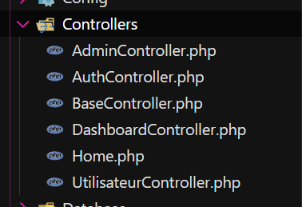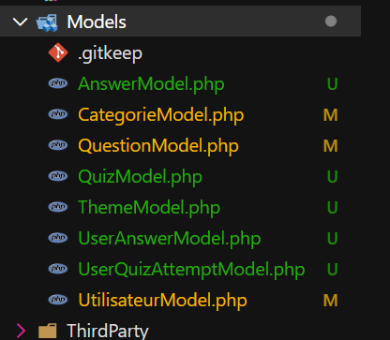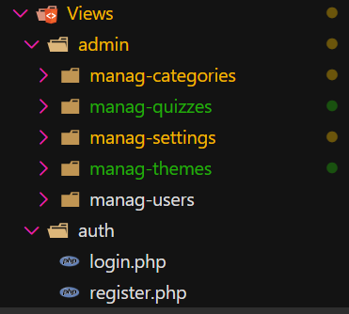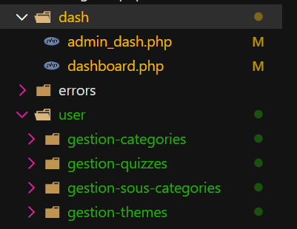
Code structuré : Respect des conventions de nommage CodeIgniter et commentaires pour les sections complexes.
Compatibilité : Application compatible avec PHP 7.4+ et Laragon 5.7+.
- Disponibilité
Gestion des erreurs : Affichage de pages d'erreur personnalisées en cas de problème (404, 500).
Logs : Enregistrement des erreurs critiques dans les fichiers de log de CodeIgniter pour faciliter le débogage.

3. CONCEPTION

3.1 Diagramme de cas d'utilisation
Le diagramme de cas d'utilisation ci-dessous illustre les interactions entre les deux acteurs principaux du système (Utilisateur et Administrateur) et les différentes fonctionnalités de la plateforme.
-Acteurs du système
Utilisateur : Personne inscrite sur la plateforme pouvant créer du contenu pédagogique et passer des quiz.
Administrateur : Personne disposant de droits étendus pour gérer l'ensemble de la plateforme et superviser les contenus.
-Cas d'utilisation principaux
Pour l'Utilisateur :
- Créer un compte : S'inscrire sur la plateforme avec email et mot de passe.
- S'authentifier : Se connecter pour accéder aux fonctionnalités de la plateforme (include).
- Gérer les tests :
  - Créer un quiz avec questions et réponses multiples
  - Choisir les bonnes réponses parmi les propositions
  - Passer un quiz existant
- Créer une catégorie : Définir un nouveau domaine de connaissances avec personnalisation (icône, couleur).
- Créer une sous-catégorie (thème) : Créer un thème rattaché à une catégorie avec niveau de difficulté.
Pour l'Administrateur :
- S'authentifier : Se connecter avec des identifiants administrateur (include pour toutes les actions).
- Gérer les utilisateurs :
- Visualiser la liste des utilisateurs
- Créer de nouveaux comptes administrateurs
- Modifier les informations utilisateurs
- Supprimer des comptes utilisateurs
- Gérer les catégories :
- Créer de nouvelles catégories
- Modifier les catégories existantes
- Supprimer des catégories (suppression en cascade des thèmes associés)
- Gérer les sous-catégories (thèmes) :
- Créer de nouveaux thèmes
- Modifier les thèmes existants
- Supprimer des thèmes (suppression en cascade des quiz associés)
- Supprimer les tests : Supprimer les quiz créés par les utilisateurs si nécessaire.
- Supprimer les thèmes : Supprimer les thèmes avec suppression automatique des quiz associés.

Relations include
Toutes les actions des deux acteurs incluent obligatoirement le cas d'utilisation "Authentification", symbolisant que l'accès aux fonctionnalités nécessite d'être connecté.
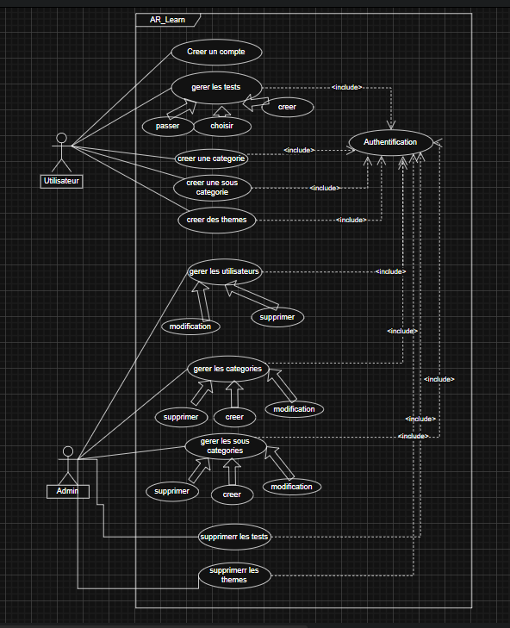

3.2 Modèle de données
La base de données est structurée autour de 8 tables principales organisées de manière hiérarchique pour garantir l'intégrité et la flexibilité du système.
Tables principales et relations
1. utilisateurs - Stockage des utilisateurs (admins et utilisateur) avec authentification par email/password hashé et gestion de rôles.
2. categories - Domaines principaux avec slug unique, icône, couleur et statut d'activation.
3. themes - Sous-catégories rattachées aux catégories (FK: category_id) avec niveau de difficulté. Cascade : suppression d'une catégorie → suppression de ses thèmes.
4. quizzes - Quiz créés par les utilisateurs, rattachés à un thème (FK: theme_id, user_id) avec statut de publication. Cascade : suppression d'un thème → suppression de ses quiz.
5. questions - Questions de chaque quiz (FK: quiz_id) avec ordre d'affichage. Cascade : suppression d'un quiz → suppression de ses questions.
6. answers - Propositions de réponses pour chaque question (FK: question_id) avec indicateur de correction (is_correct). Cascade : suppression d'une question → suppression de ses réponses.
7. user_quiz_attempts - Historique des tentatives avec score, pourcentage, dates de début/fin (FK: user_id, quiz_id).
8. user_answers - Détail des réponses données lors d'une tentative (FK: attempt_id, question_id, answer_id).
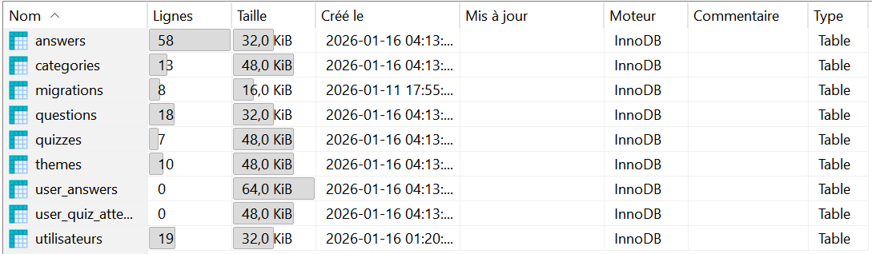

4. TECHNOLOGIES ET OUTILS
4.1 Backend
PHP
PHP (Hypertext Preprocessor) est le langage de programmation côté serveur utilisé pour ce projet. Il permet de générer dynamiquement le contenu des pages web et d'interagir avec la base de données. La version 7.4 ou supérieure offre des performances optimisées et des fonctionnalités modernes comme le typage fort des propriétés.
CodeIgniter 4
CodeIgniter est un framework PHP léger et performant qui implémente le pattern MVC. Nous avons choisi CodeIgniter 4 pour plusieurs raisons :
- Légèreté et rapidité : Framework minimal avec excellentes performances, idéal pour des applications de taille moyenne.
- Architecture MVC claire : Séparation nette entre logique métier, présentation et données, facilitant le développement en binôme.
- Sécurité intégrée : Protection CSRF automatique, validation des données, échappement XSS, et Query Builder sécurisé contre les injections SQL.
- Courbe d'apprentissage douce : Plus accessible que des frameworks complexes comme Symfony ou Laravel pour un premier projet.
- Query Builder puissant : Permet d'écrire des requêtes SQL de manière orientée objet et sécurisée.
- Fonctionnalités CodeIgniter utilisées :
- Routing personnalisé pour des URLs propres
- Filters (middleware) pour la gestion des accès
- Validation des formulaires avec règles prédéfinies
- Gestion des sessions pour l'authentification
- Helpers (url, form, text) pour simplifier le développement
- Seeders et Migrations: Pour gérer l'évolution de la base de données et insérer des données de test (catégories, utilisateurs admin, quiz exemples)

4.2 Base de données & Outils de développement
- Laragon - Environnement de développement local
- Laragon est la solution d'environnement de développement local que nous avons choisie pour ce projet. Il s'agit d'une plateforme tout-en-un portable, rapide et légère, spécialement conçue pour les développeurs web sous Windows.
- Visual Studio Code (ou autre IDE)
- Microsoft Edge
- Git / GitHub

4.3 Frontend
HTML5/ CSS3

4.4 Bibliothèques et dépendances
- Composer : Gestionnaire de dépendances PHP
- Google Fonts : Typographies personnalisées

5. IMPLÉMENTATION DES FONCTIONNALITÉS
5.1 Authentification
Inscription/Connexion : Validation des données, hashage des mots de passe (password_hash()), gestion des sessions CodeIgniter. Middleware : AuthFilter (vérification connexion) protègent les routes.

5.2 Module Administrateur
CRUD Catégories/Thèmes : Création avec slug auto-généré, icône, couleur. Modification et suppression en cascade (Foreign Keys). Activation/désactivation sans suppression physique. Supervision : Visualisation de tous les quiz, gestion des comptes admin, dashboard avec statistiques (COUNT SQL).

5.3 Module Utilisateur
Création de contenu : Interface pour créer catégories, thèmes, quiz avec questions à choix multiples. Ajout dynamique de questions/réponses via JavaScript. Publication des quiz (is_published).
Passage de quiz : Navigation Catégories → Thèmes → Quiz. Création d'une tentative (user_quiz_attempts), calcul automatique du score et pourcentage.
Résultats : Affichage score/pourcentage avec code couleur. Révision détaillée des réponses.

5.4 Fonctionnalités Techniques
Sécurité : Protection CSRF, validation des données, échappement XSS. Outils : Slug auto-généré, pagination, upload d'avatar (si implémenté), système de recherche.

6. CAPTURES D'ÉCRAN ET INTERFACE

6.1 Interface commune
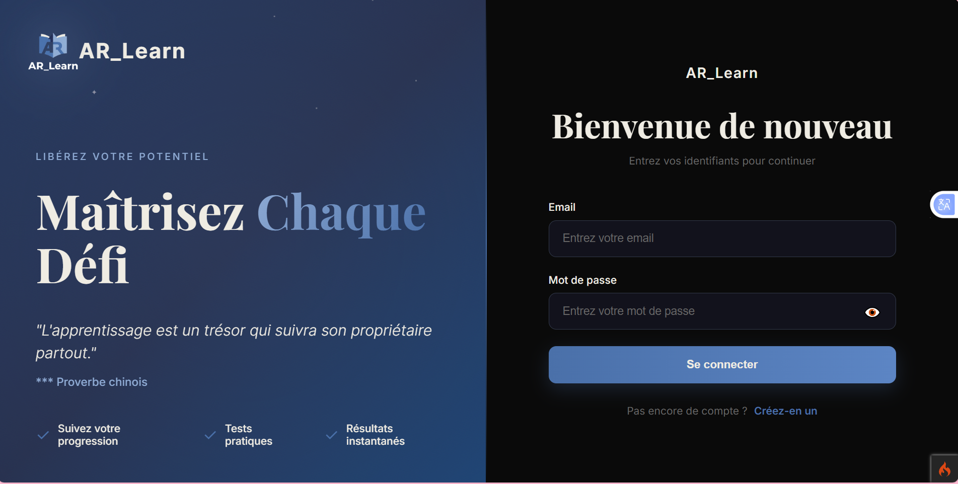

6.2 Interface Utilisateur
register
  dashboard( Categorie)
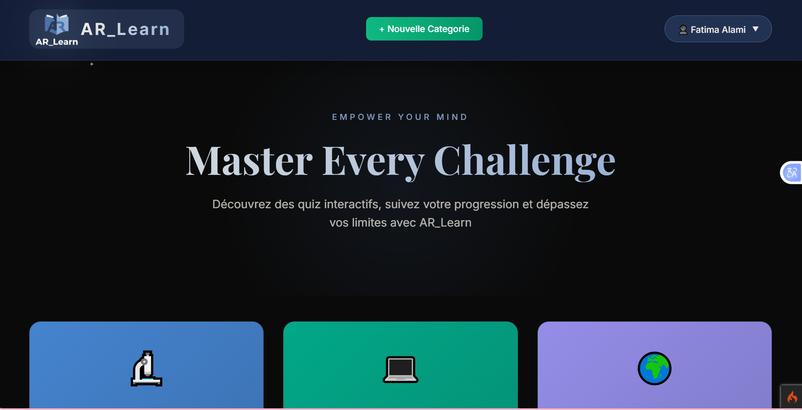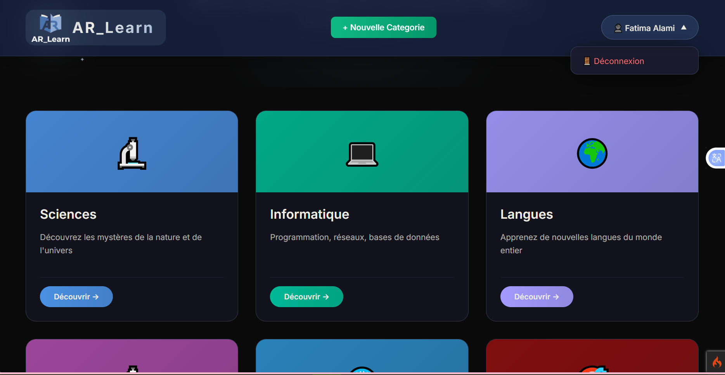
Ajout Categorie
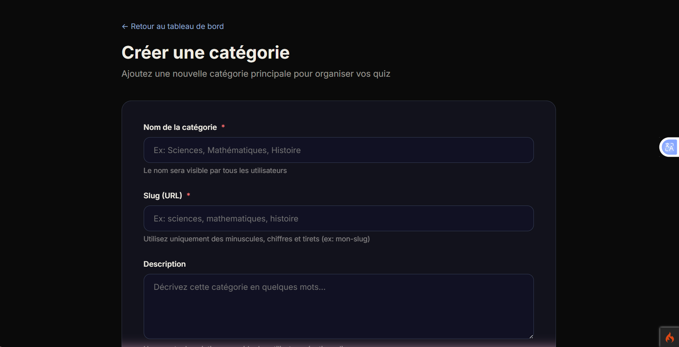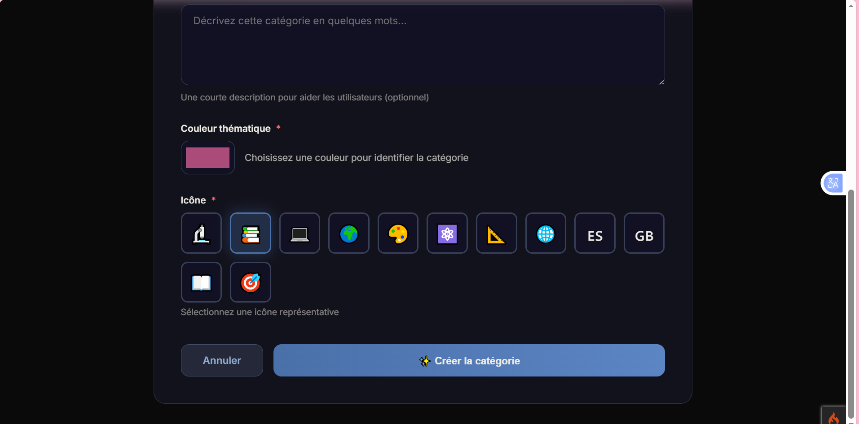
Sous-Categories
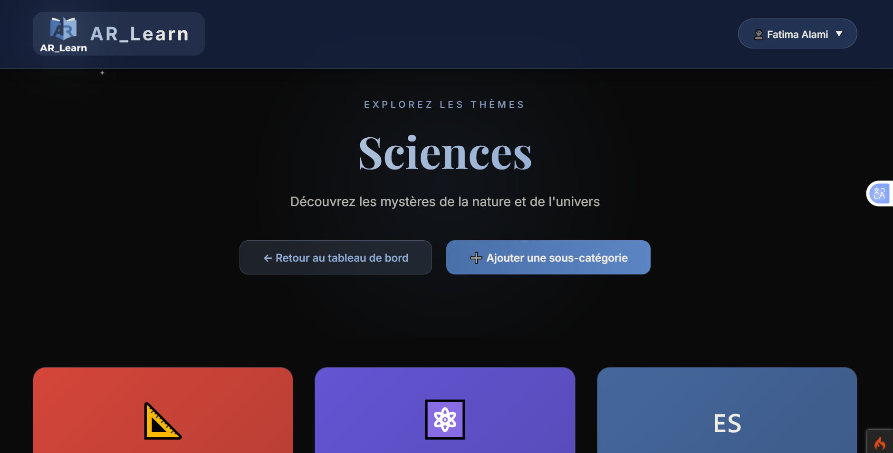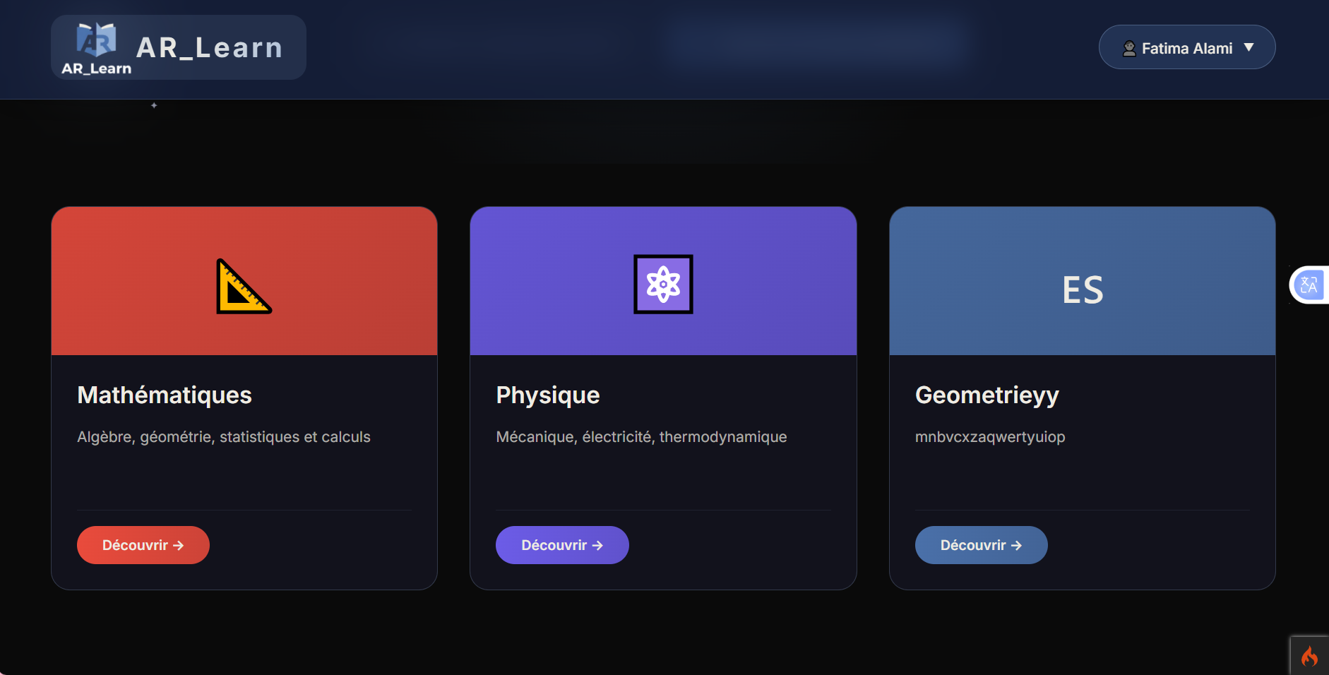
Ajout d’une Sous-Categories
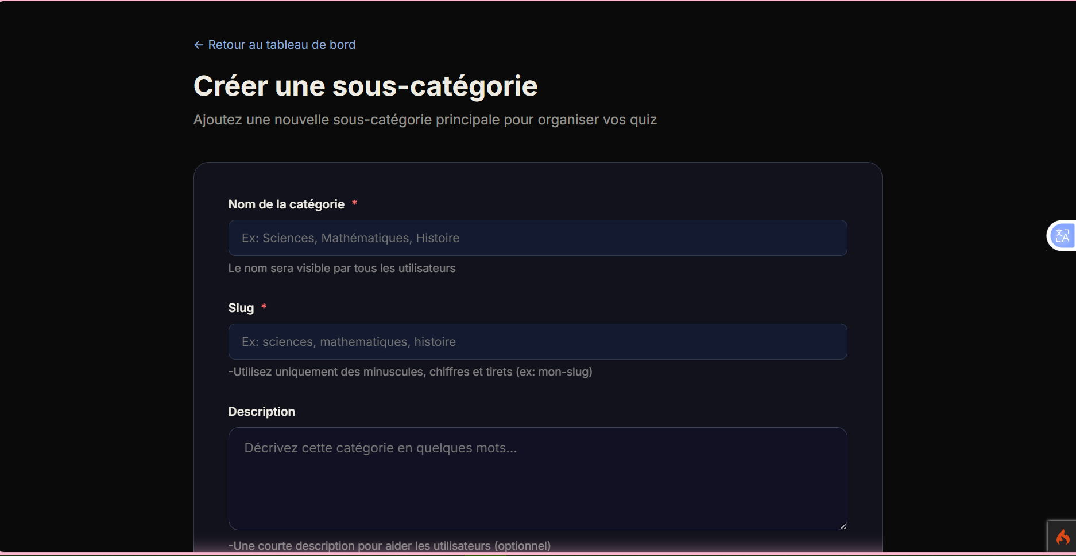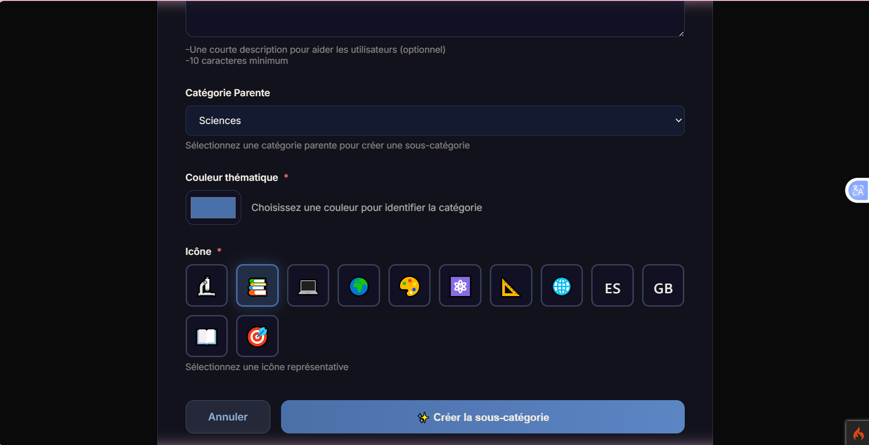
Theme
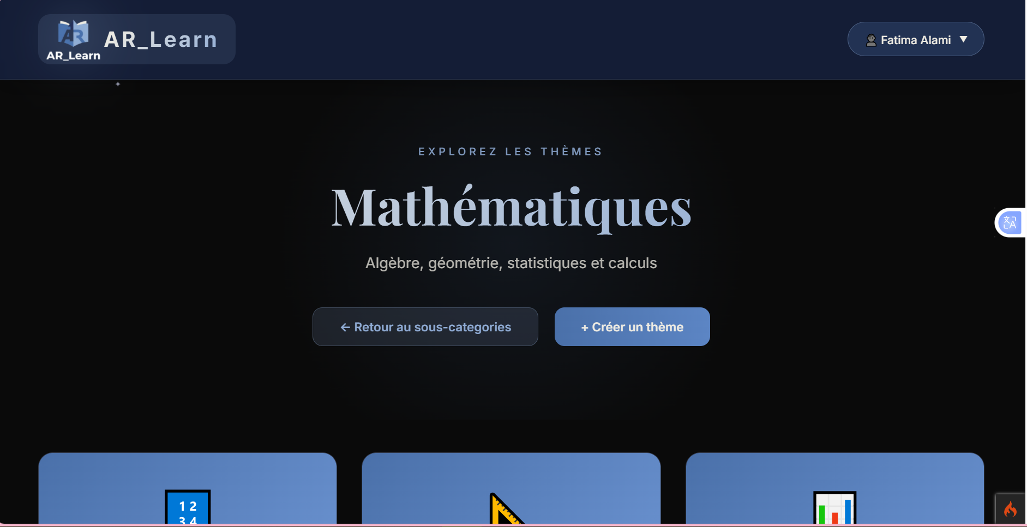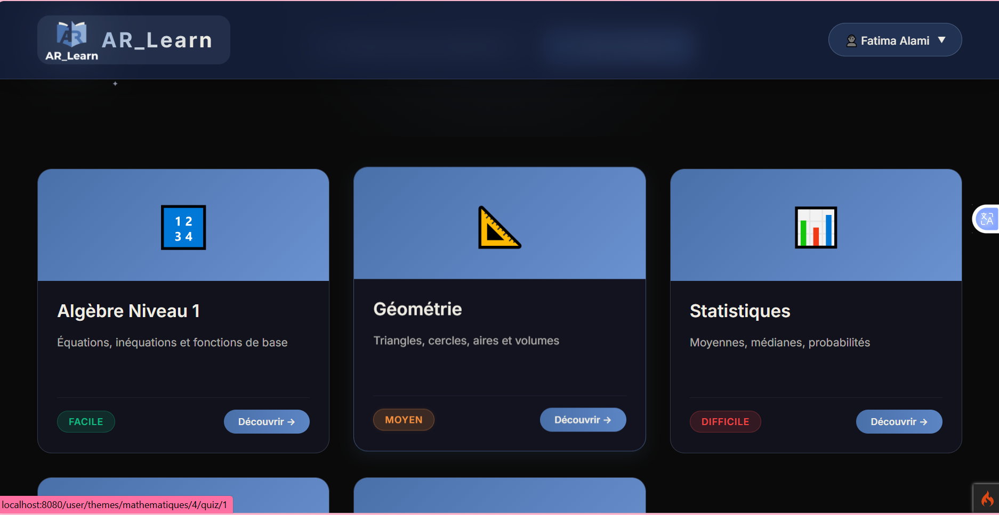
Ajout theme
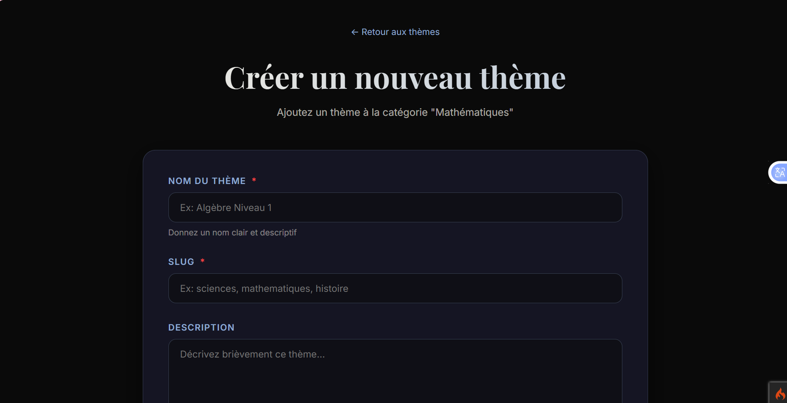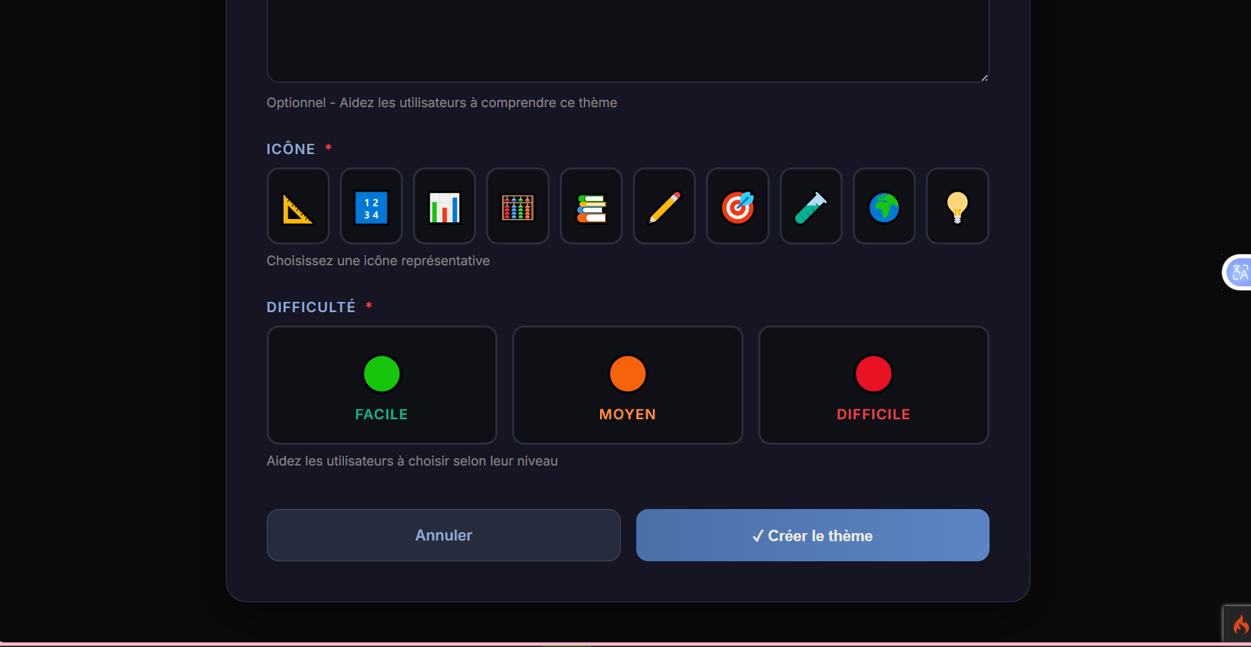
La liste des quizzes et passer un quiz avec l’affichage des resultats
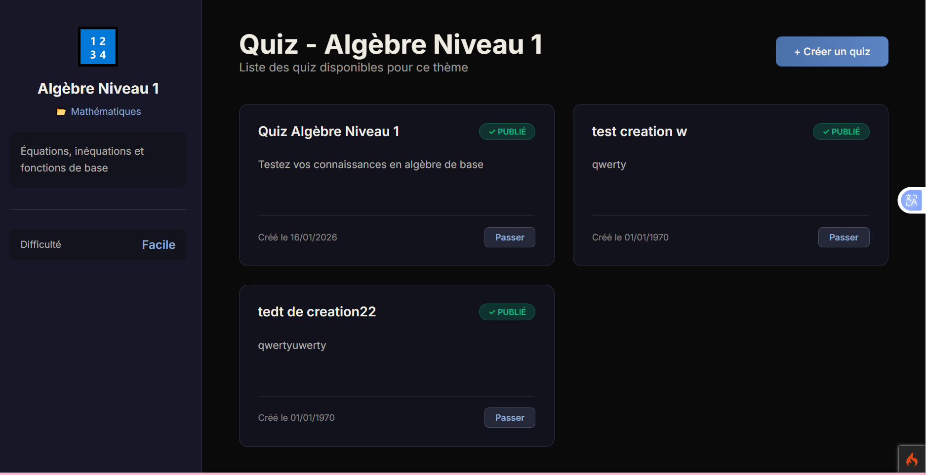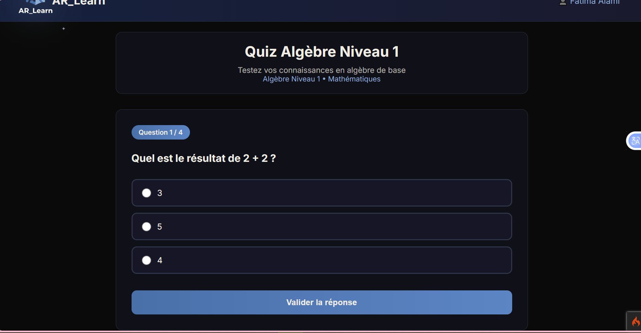
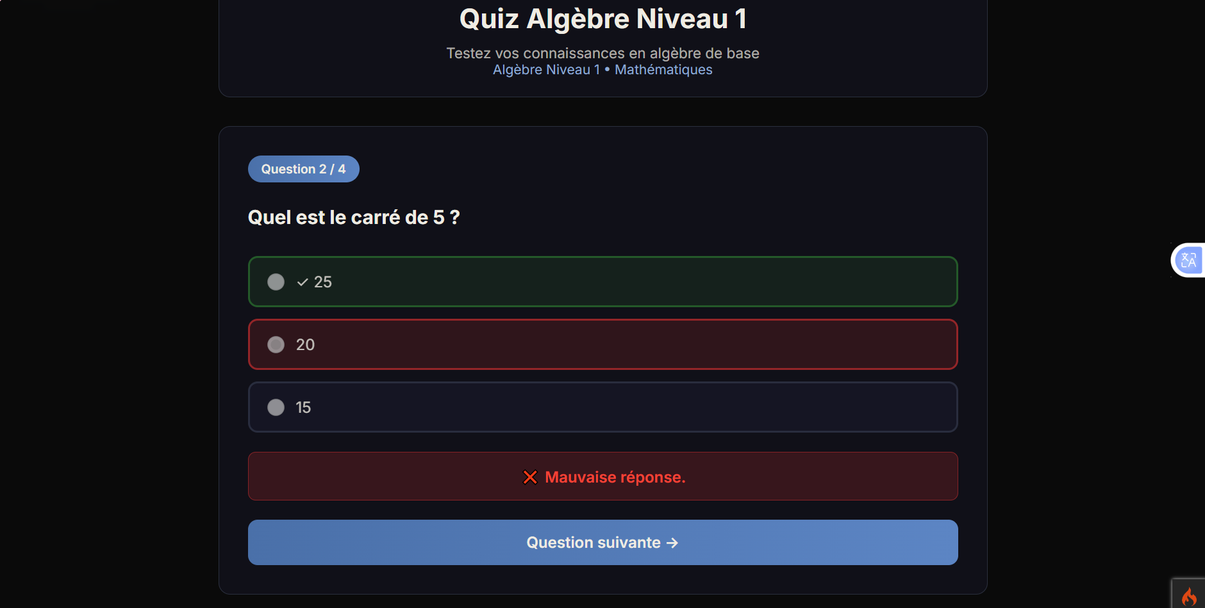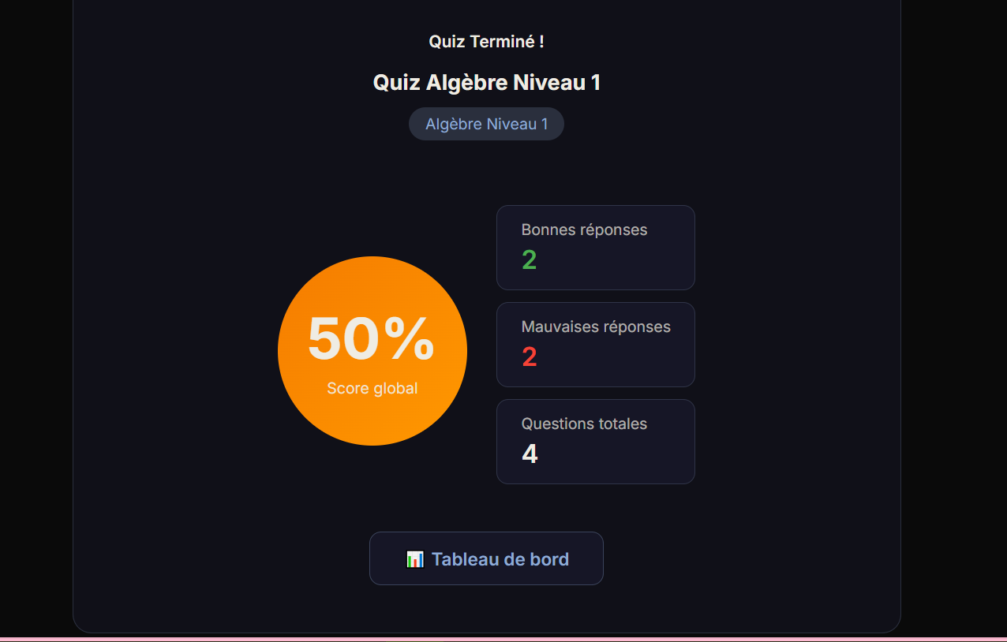
Creation d’un quiz
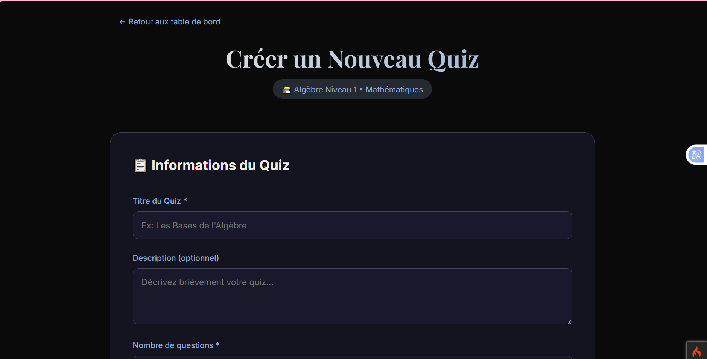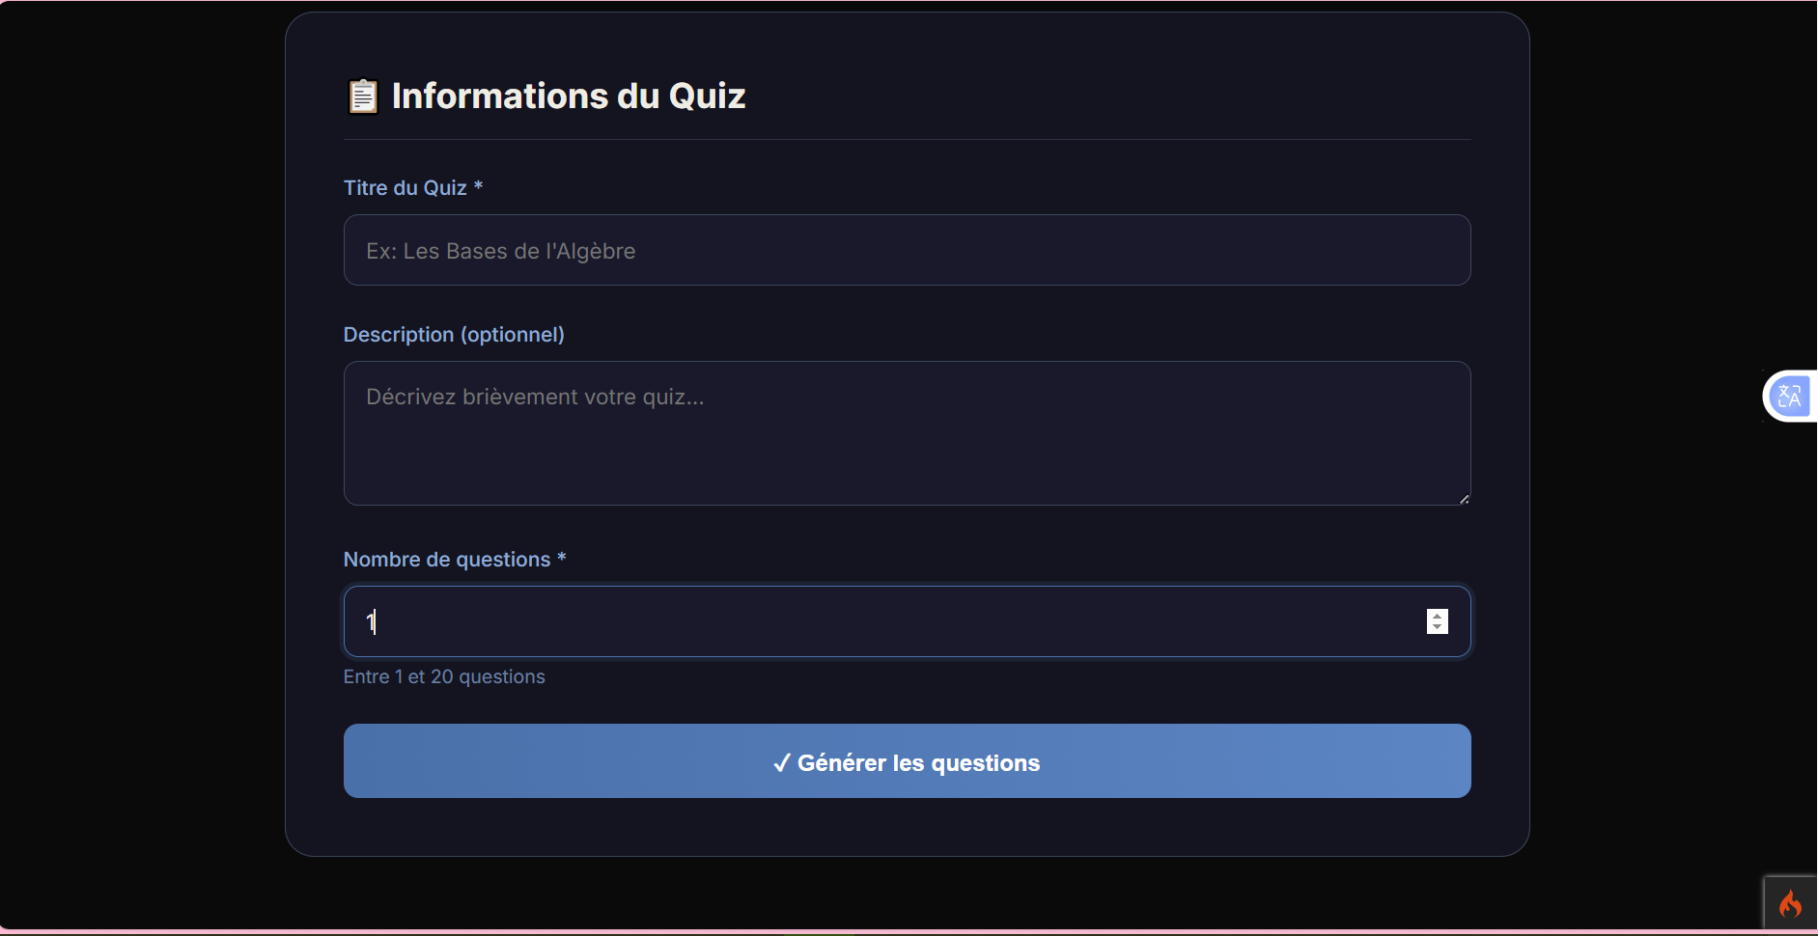
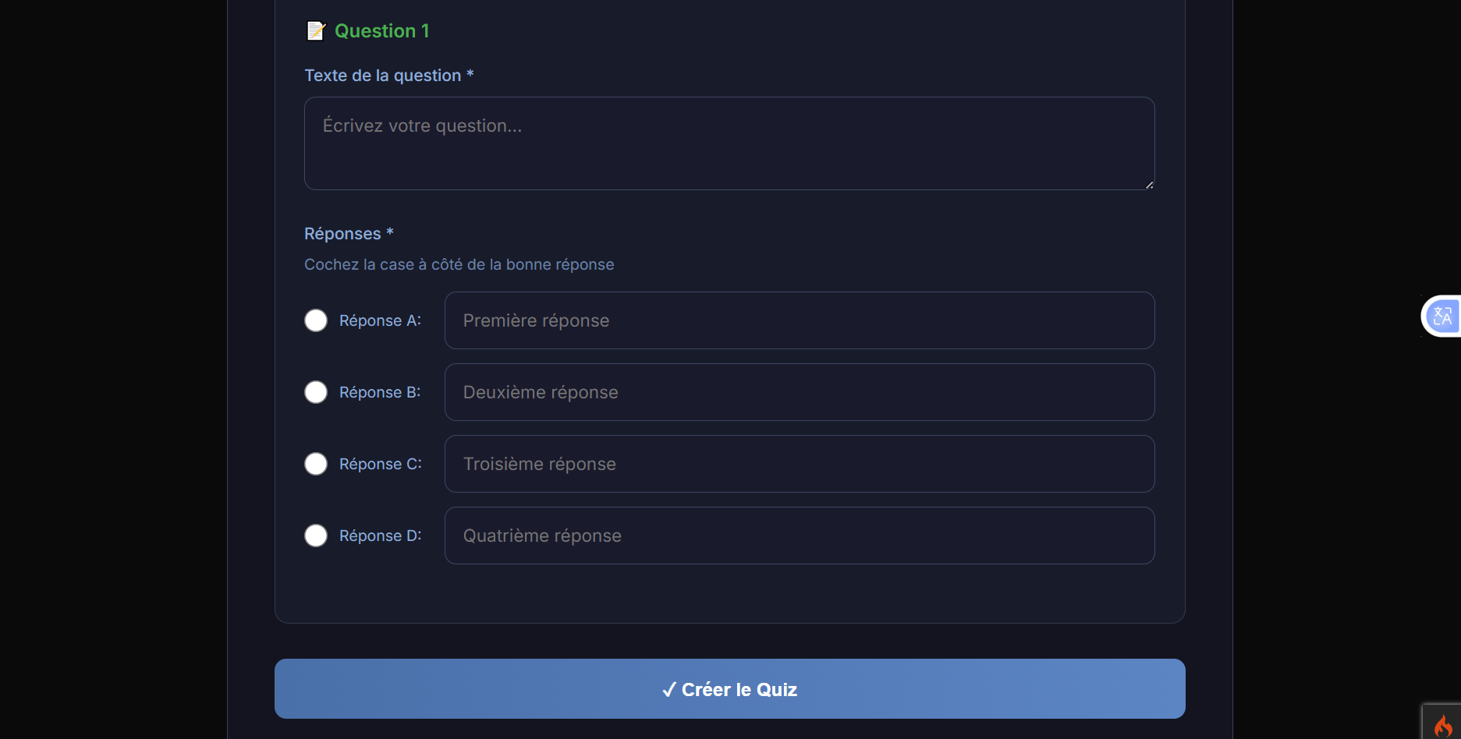

6.3 Interface Admin
Dashboard admin
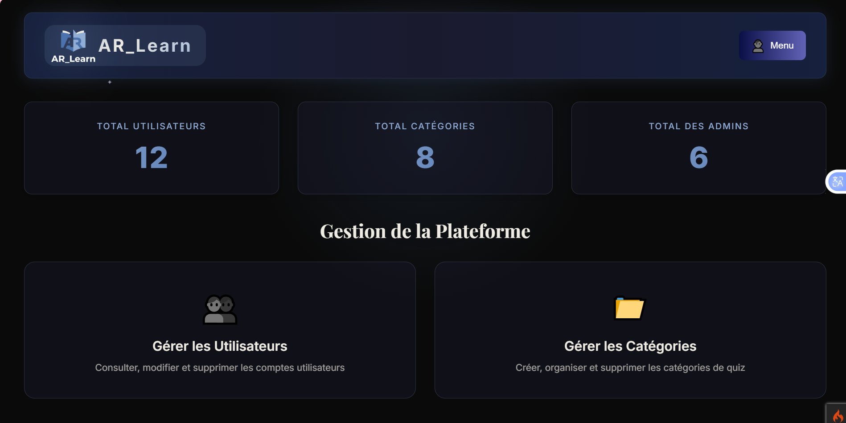
Gestion des utilisateurs
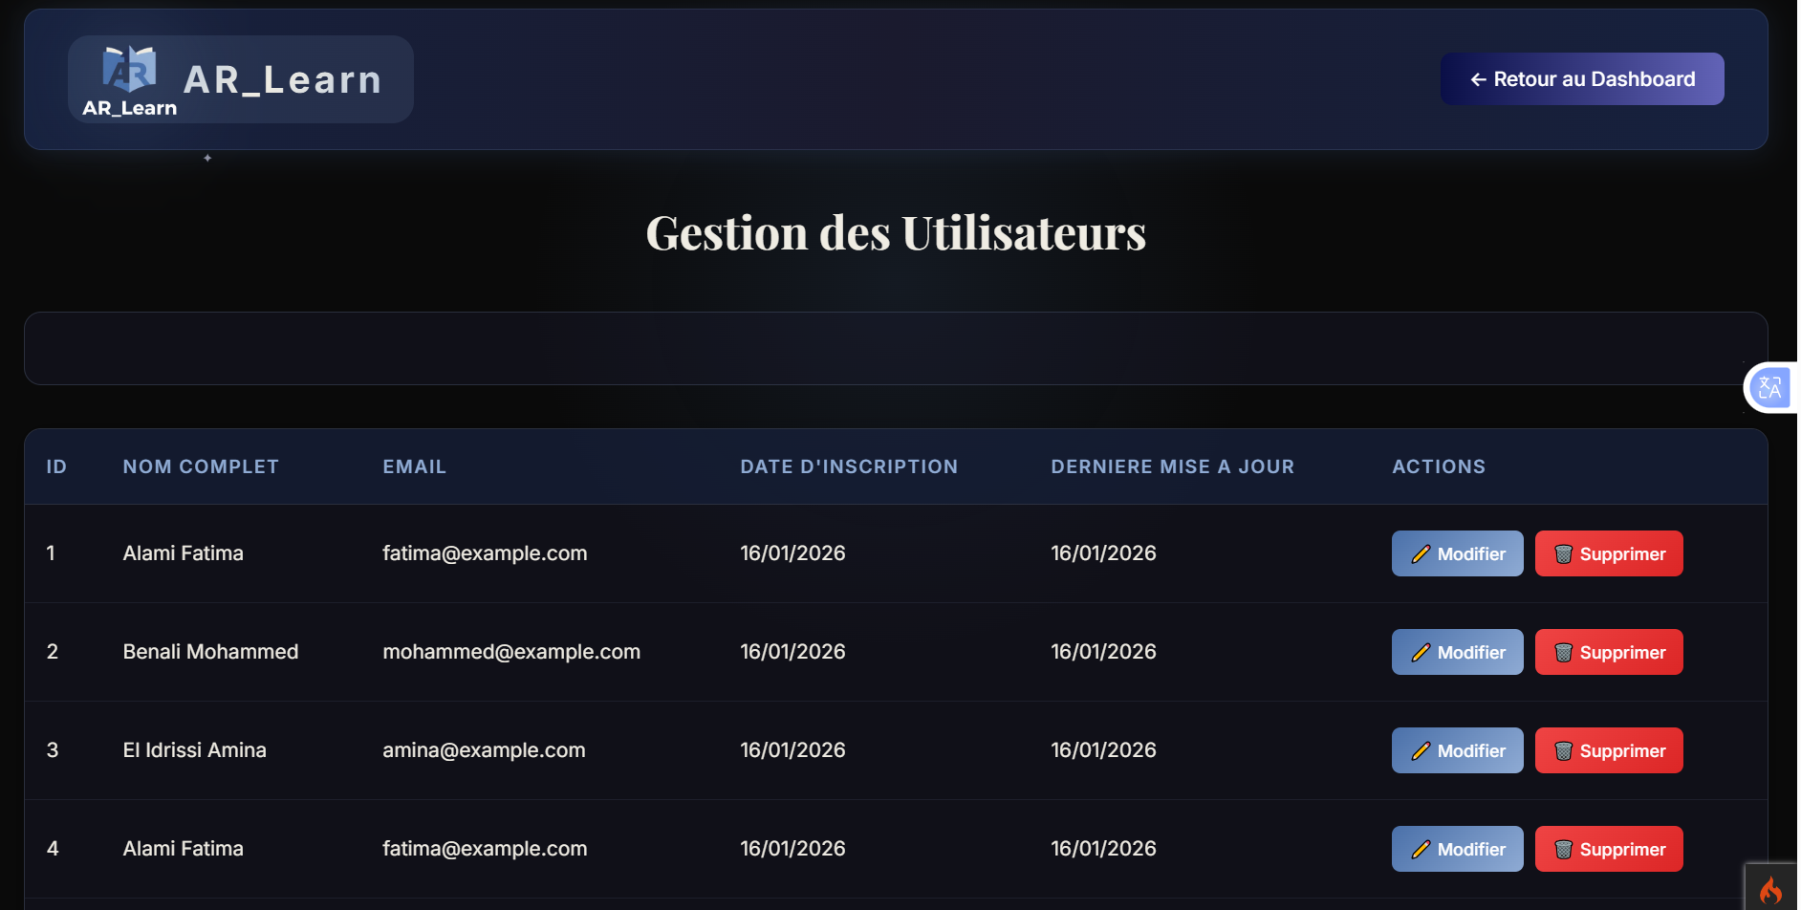
Modification d’un utilisateur
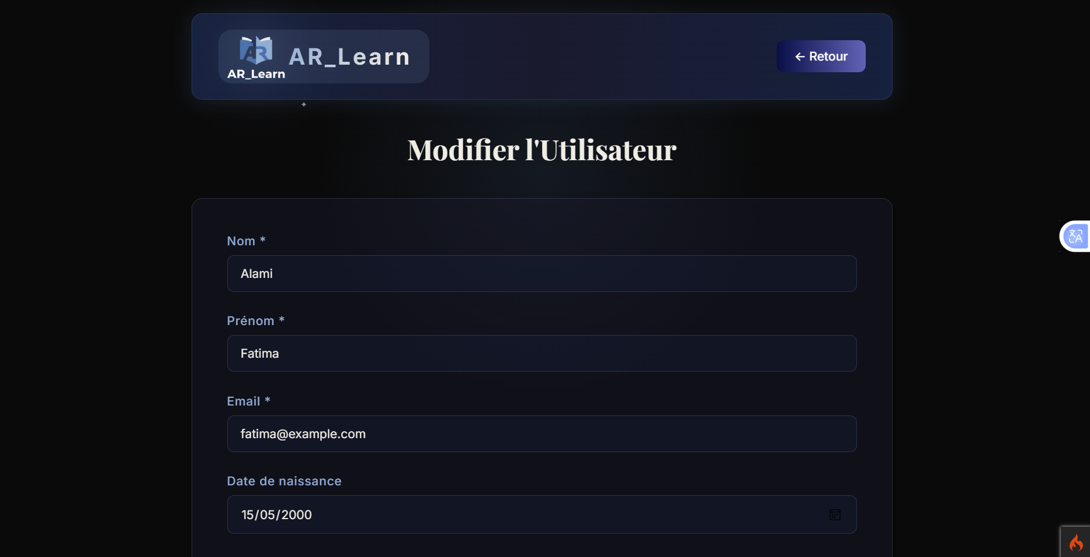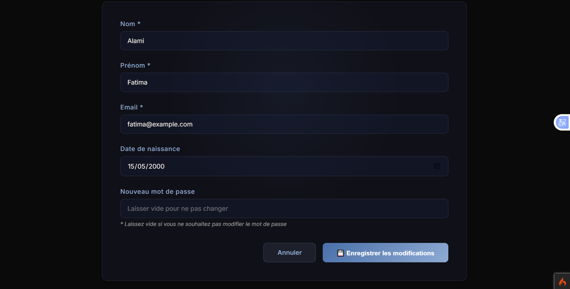
Suppression(message de comfirmation)
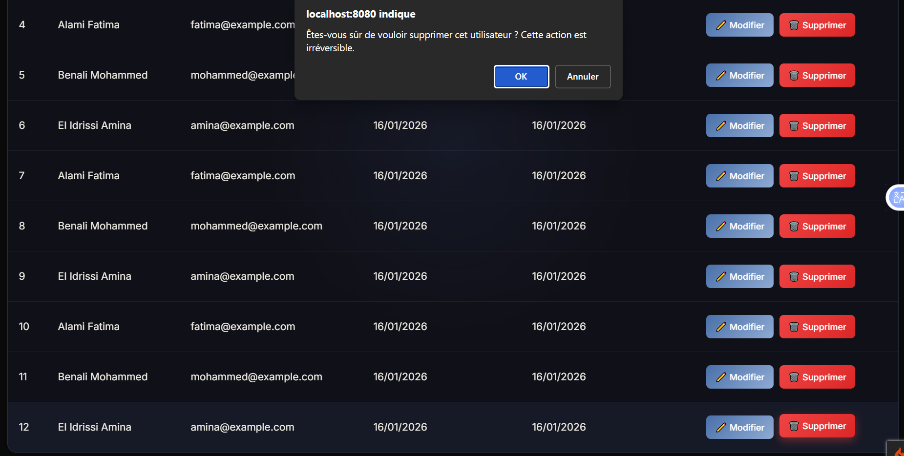

Gestion des categories CRUD
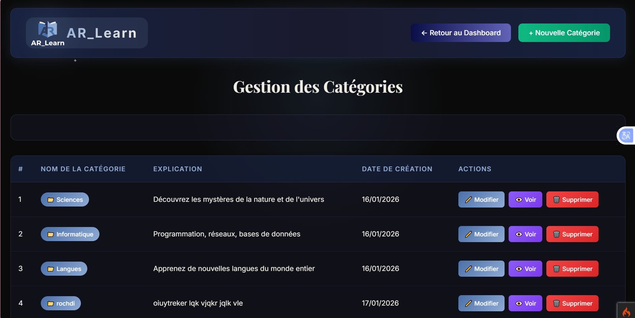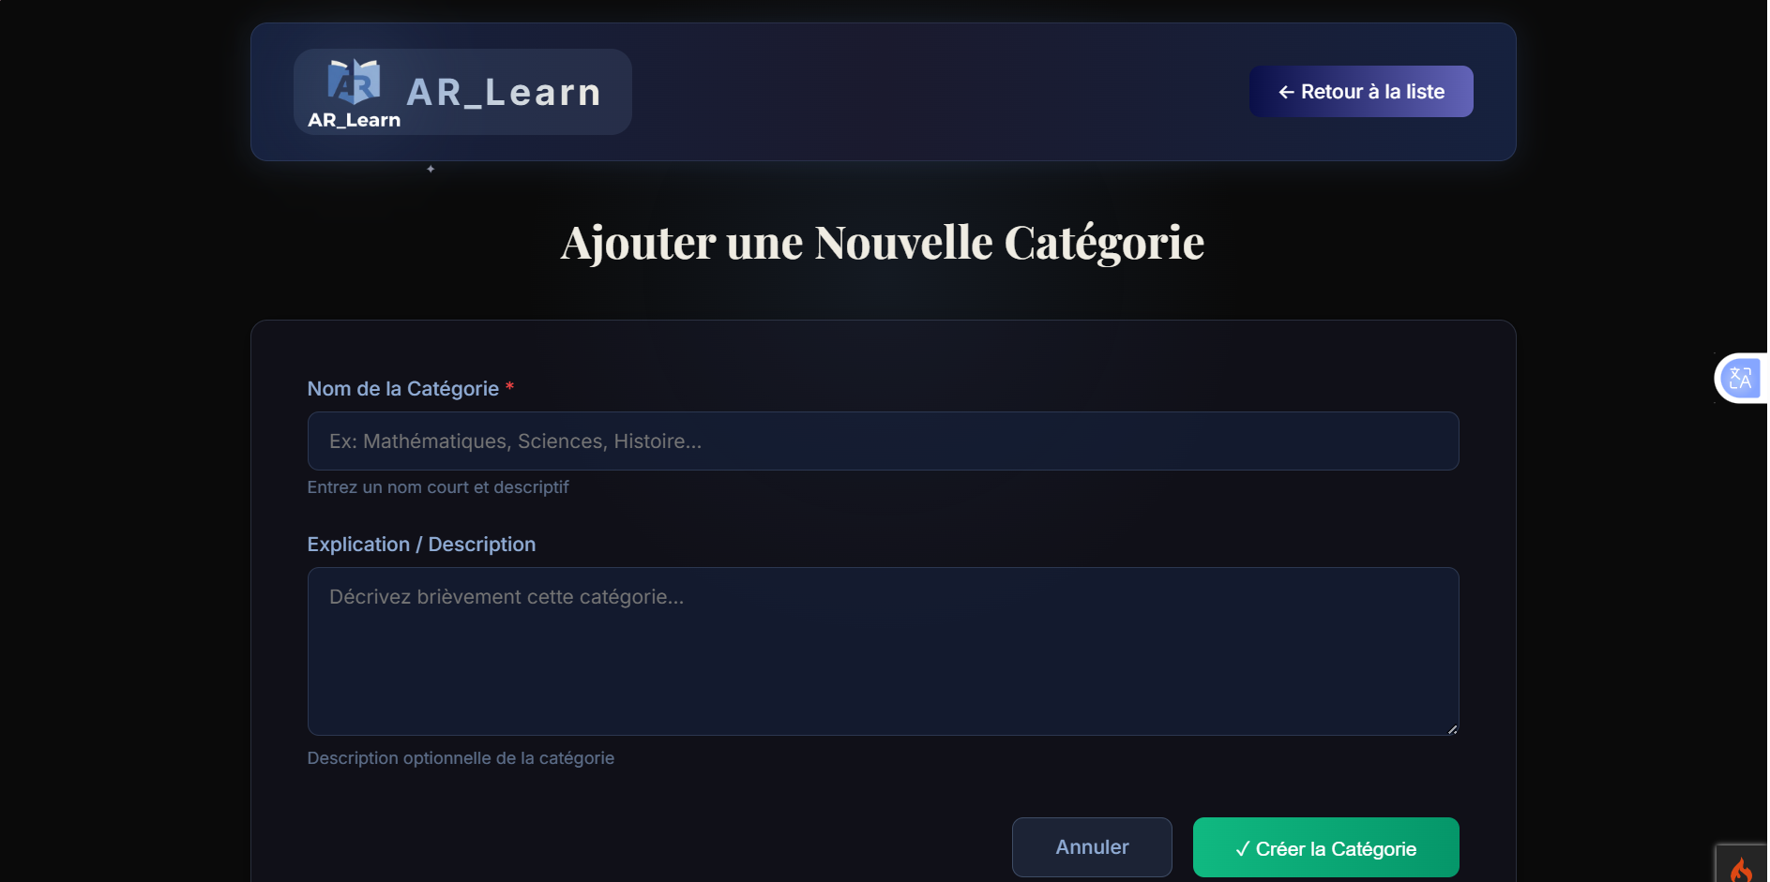
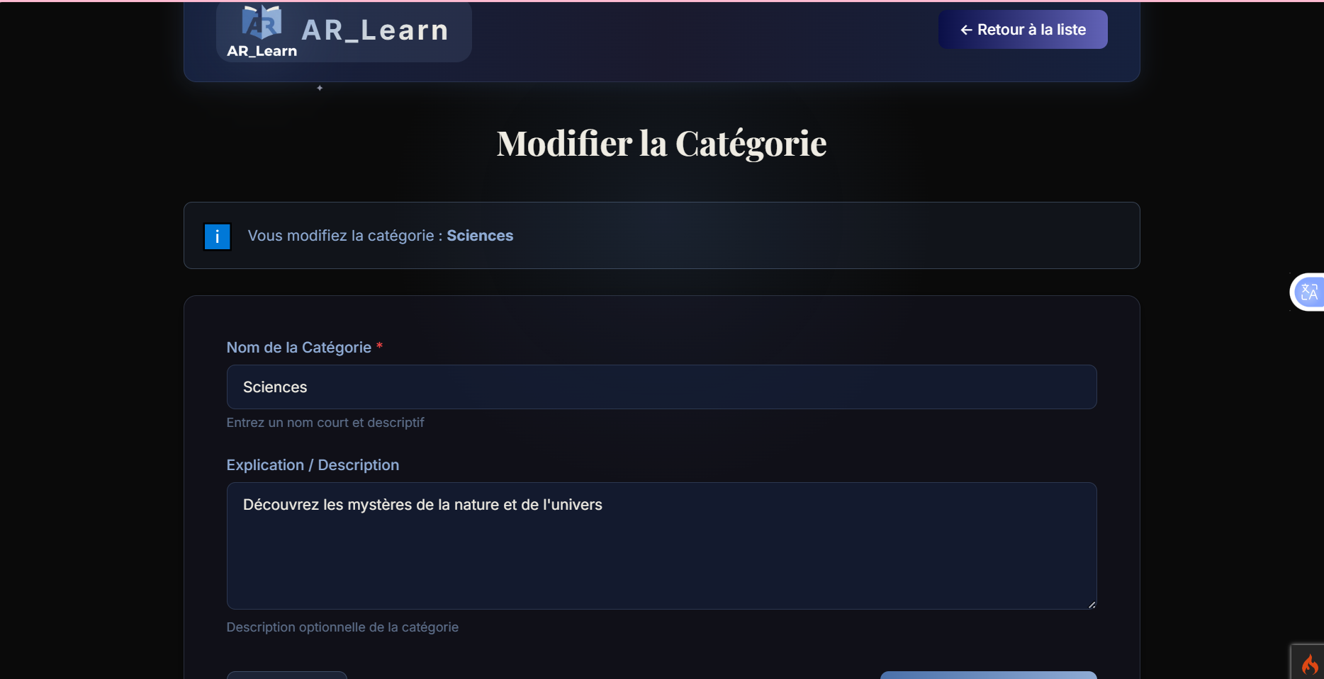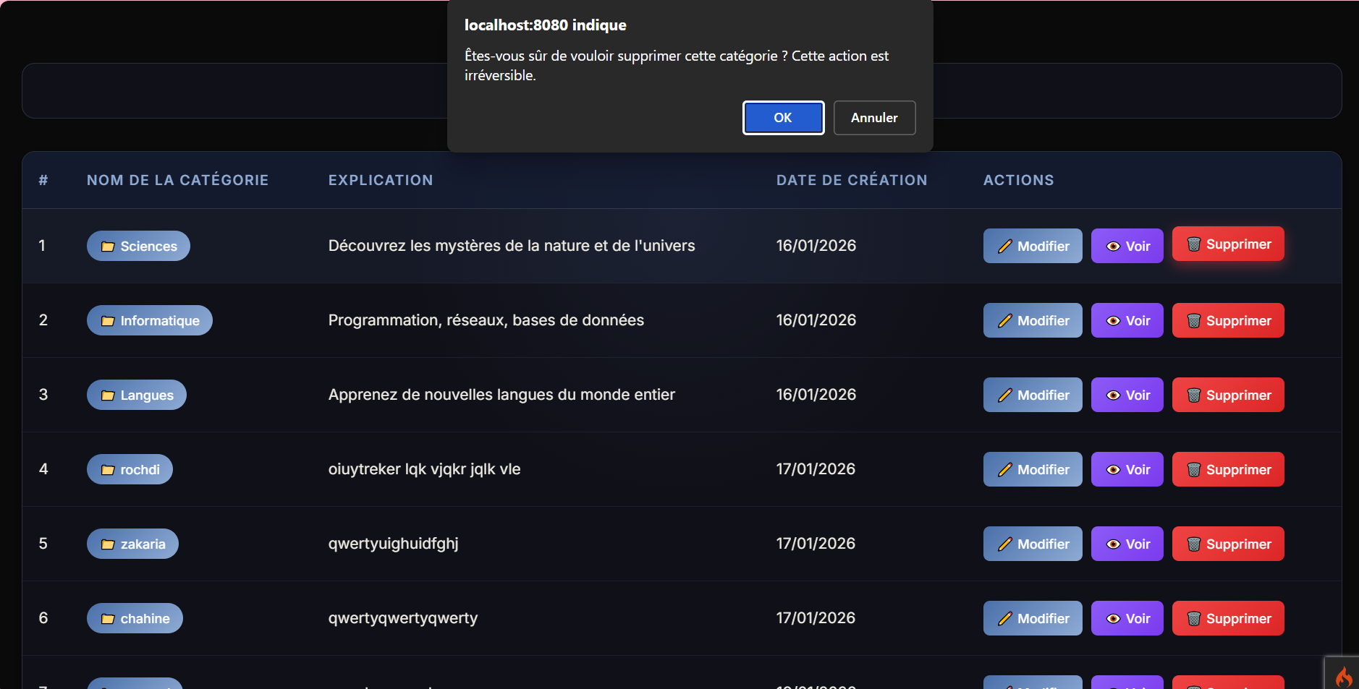
Gestion des sous-Categories CRUD
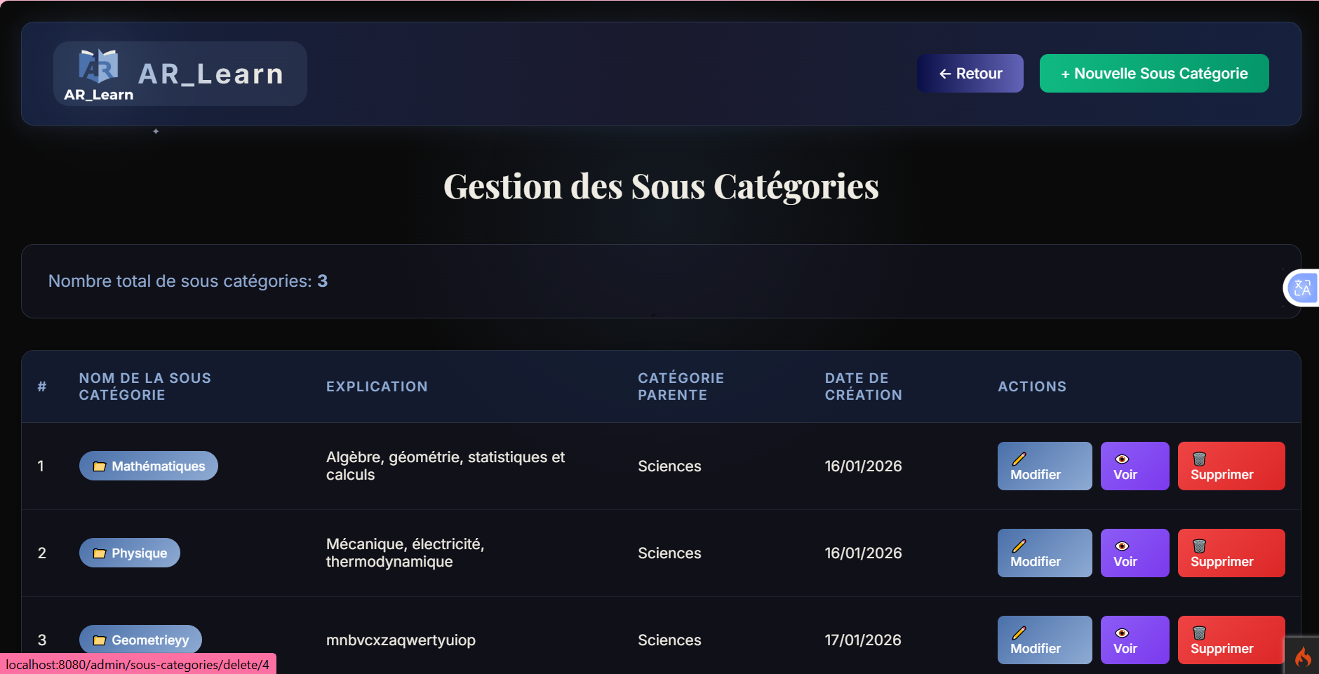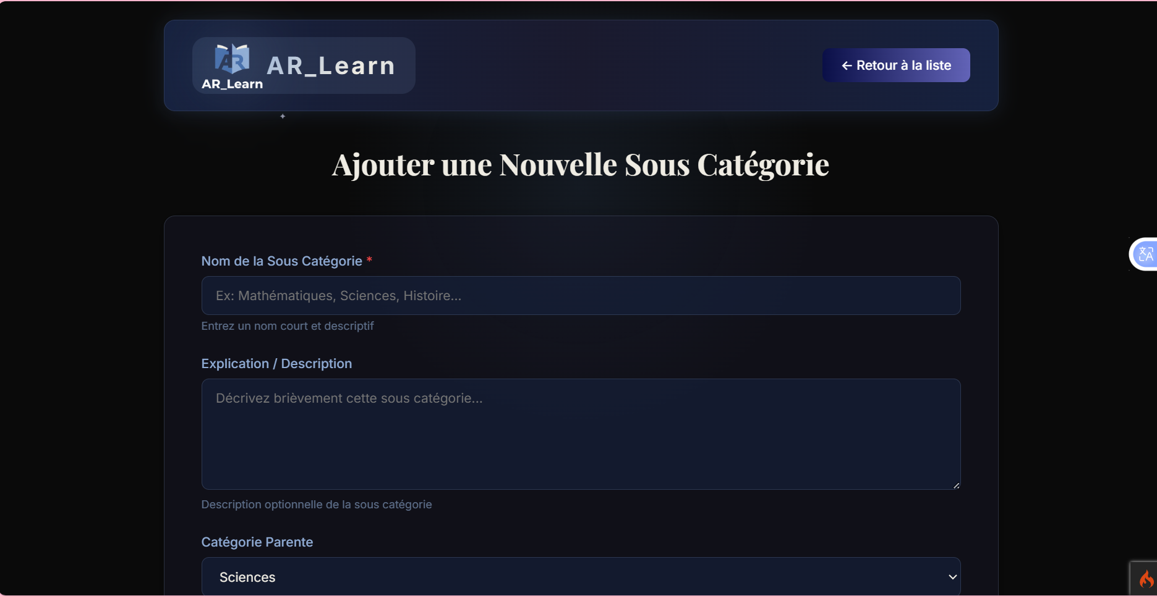
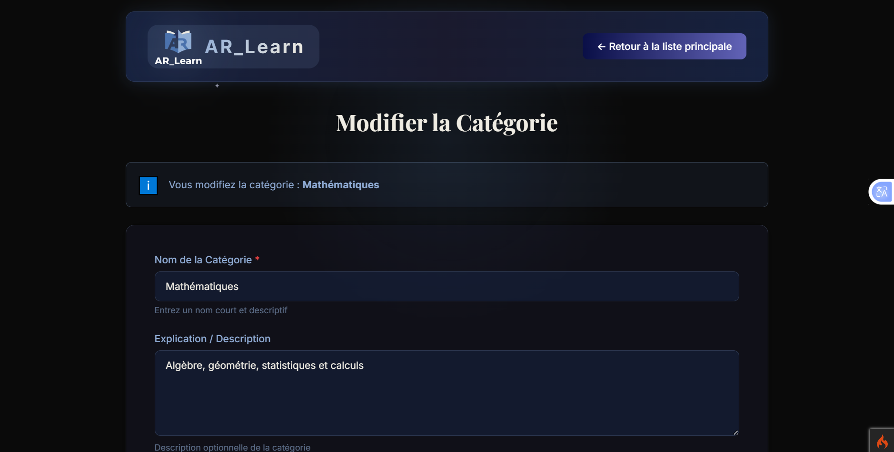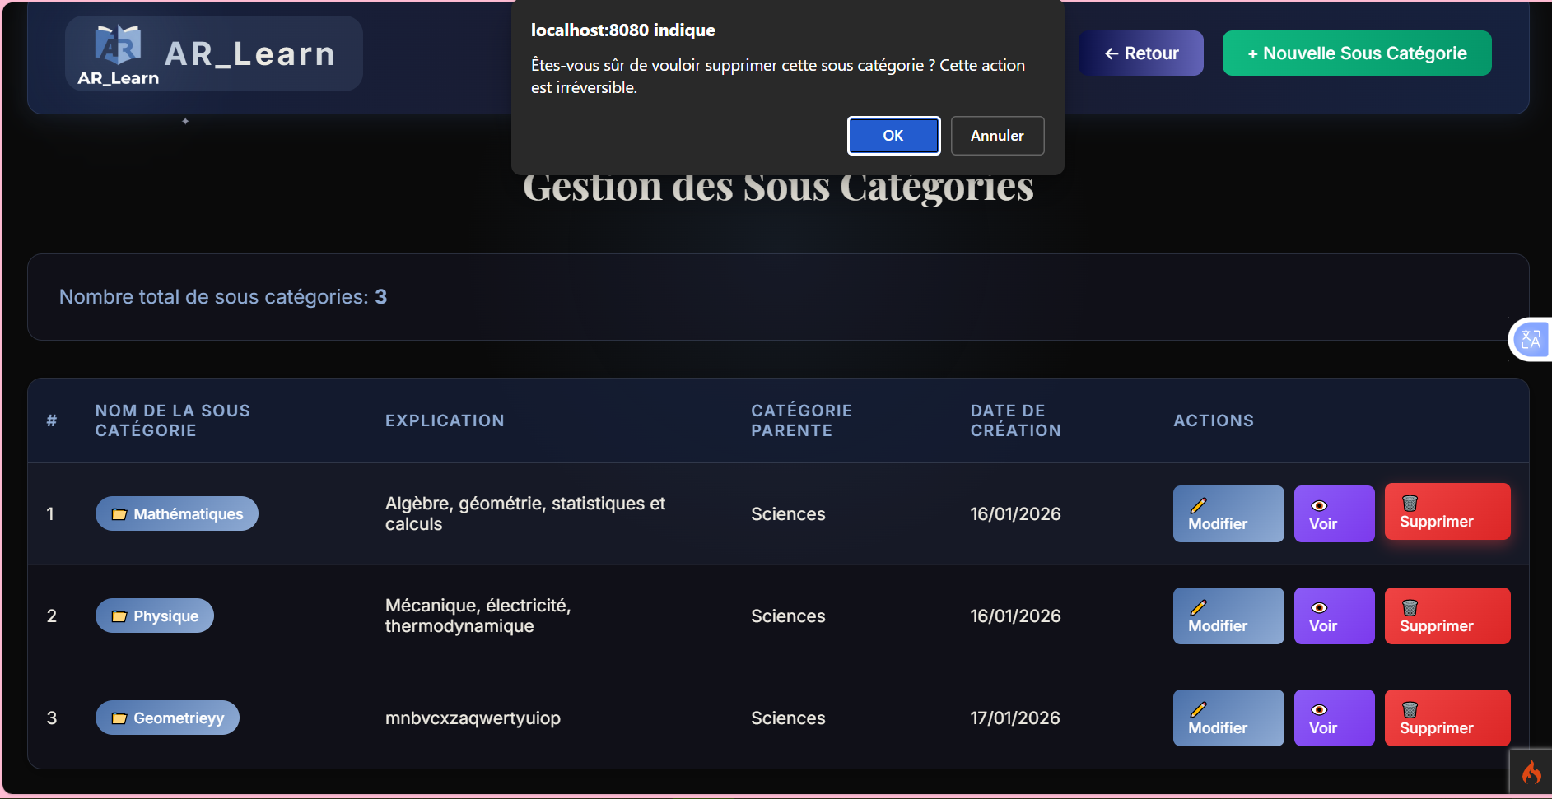
Gestion des theme
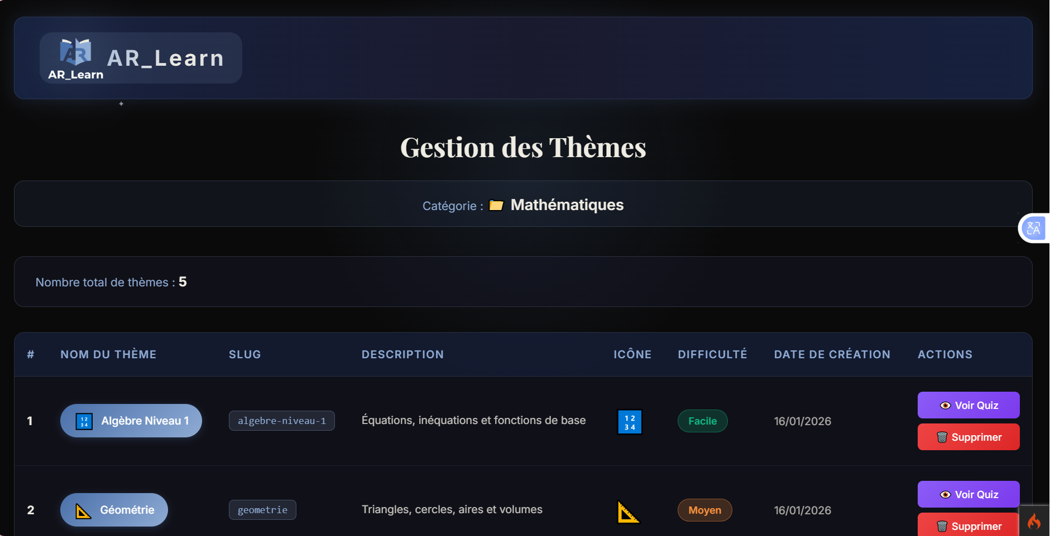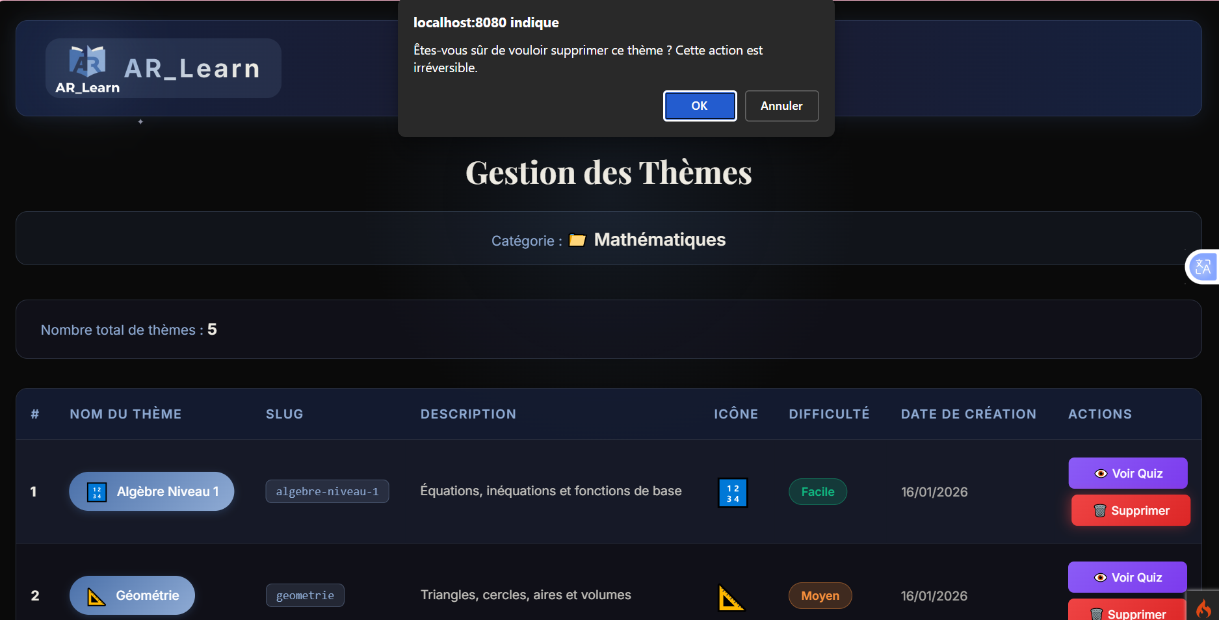

Gestion des quizzes
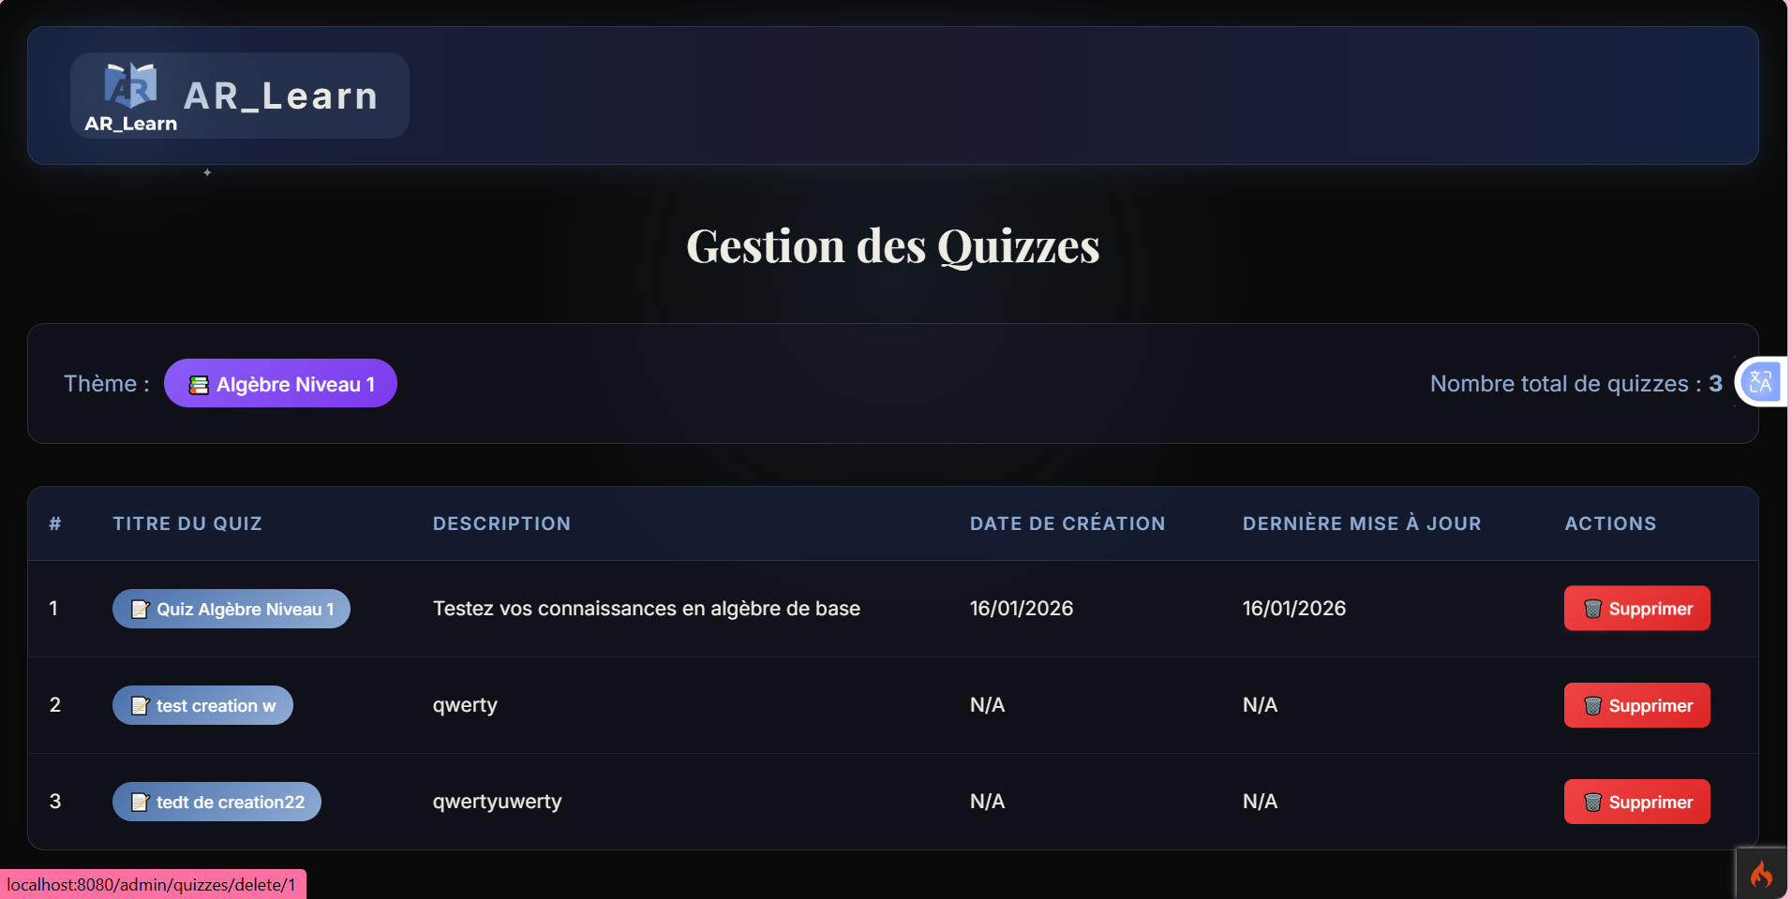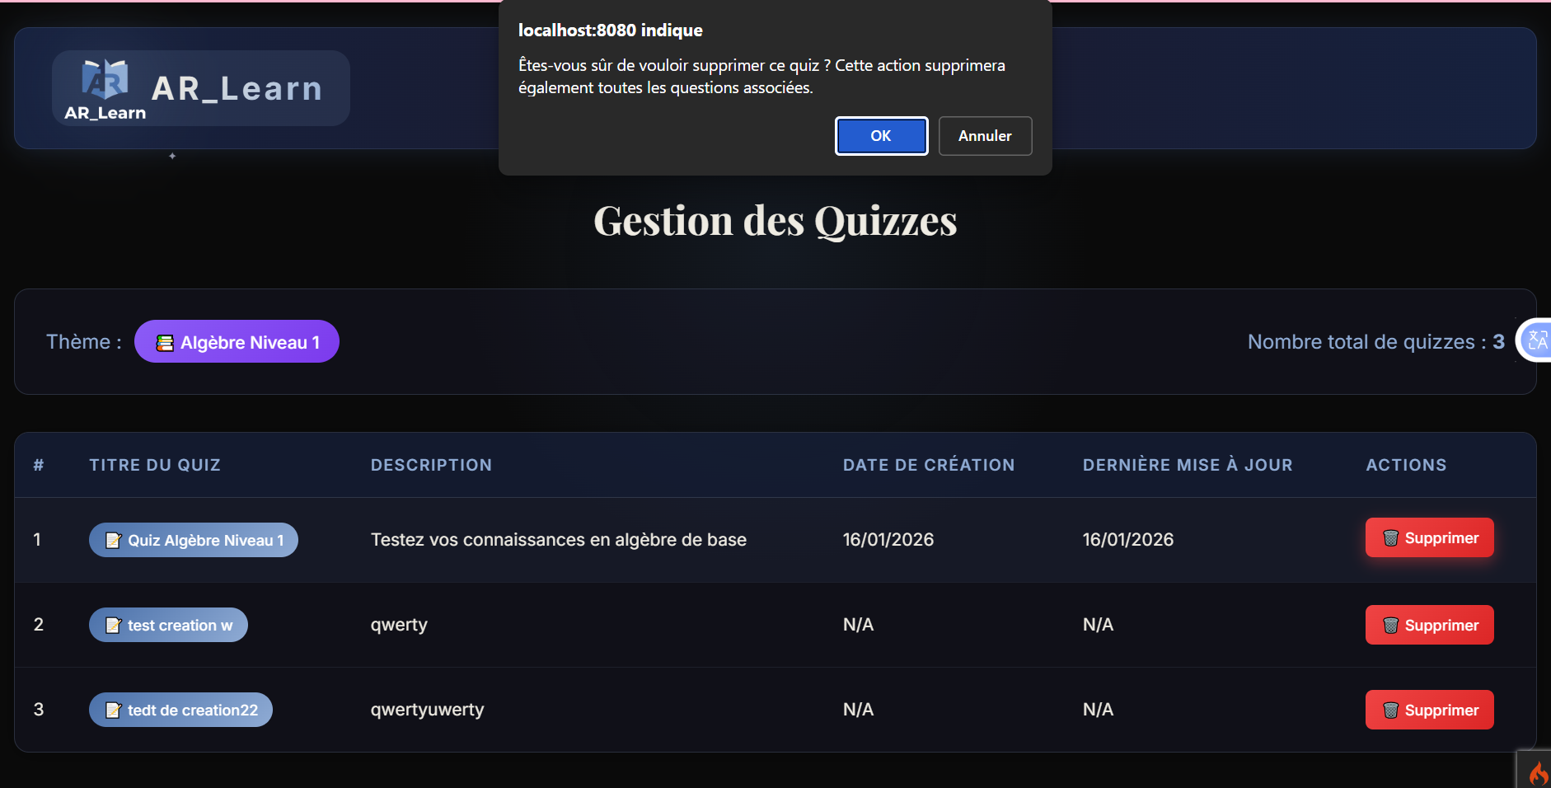
Gestion des admins
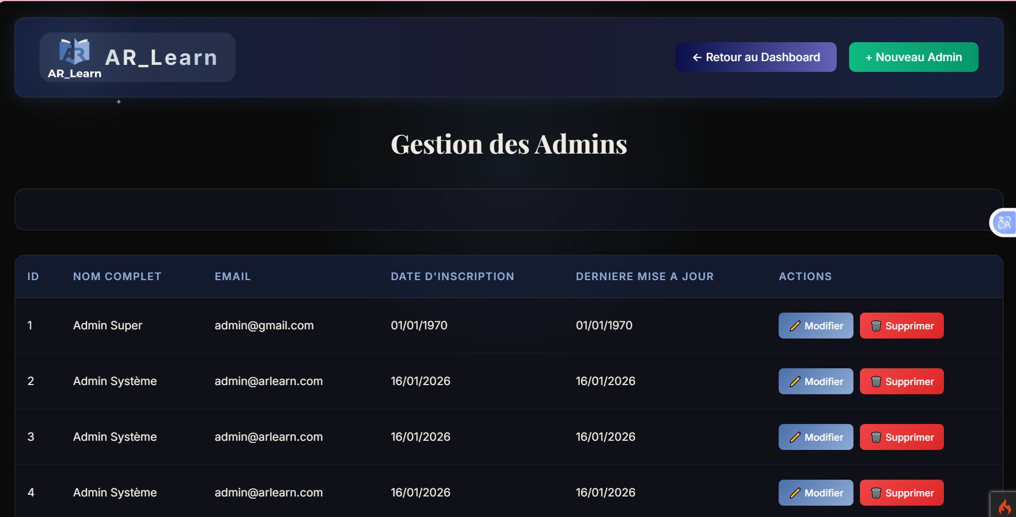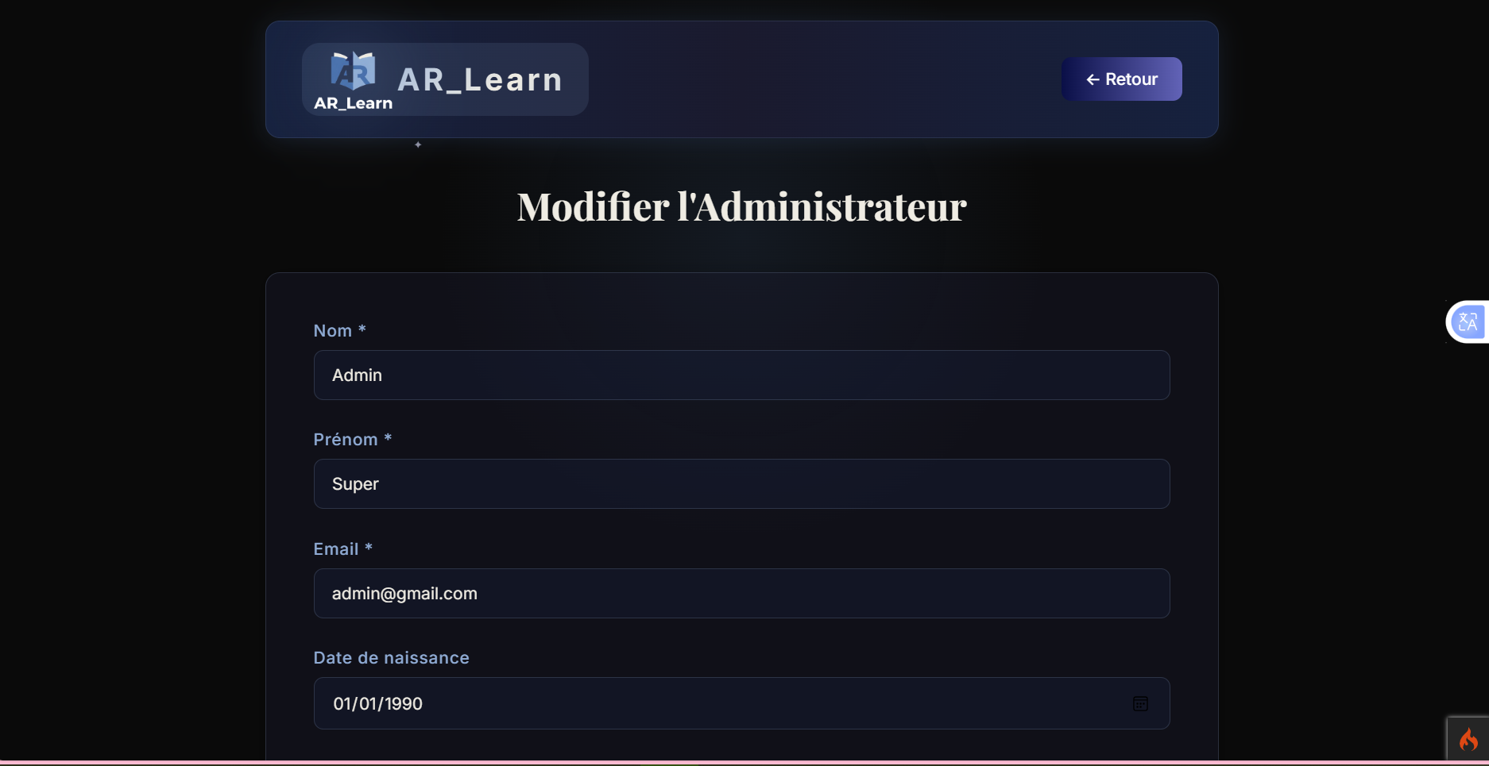
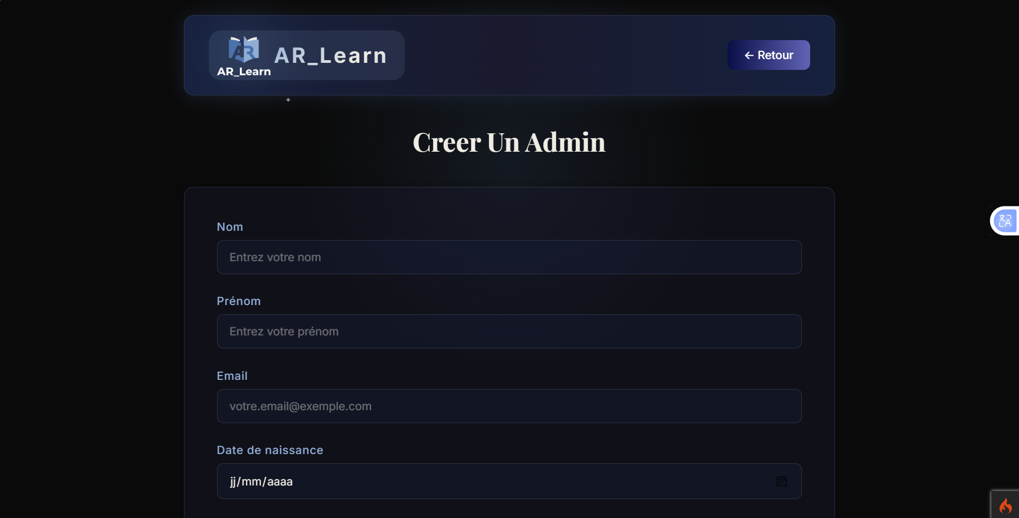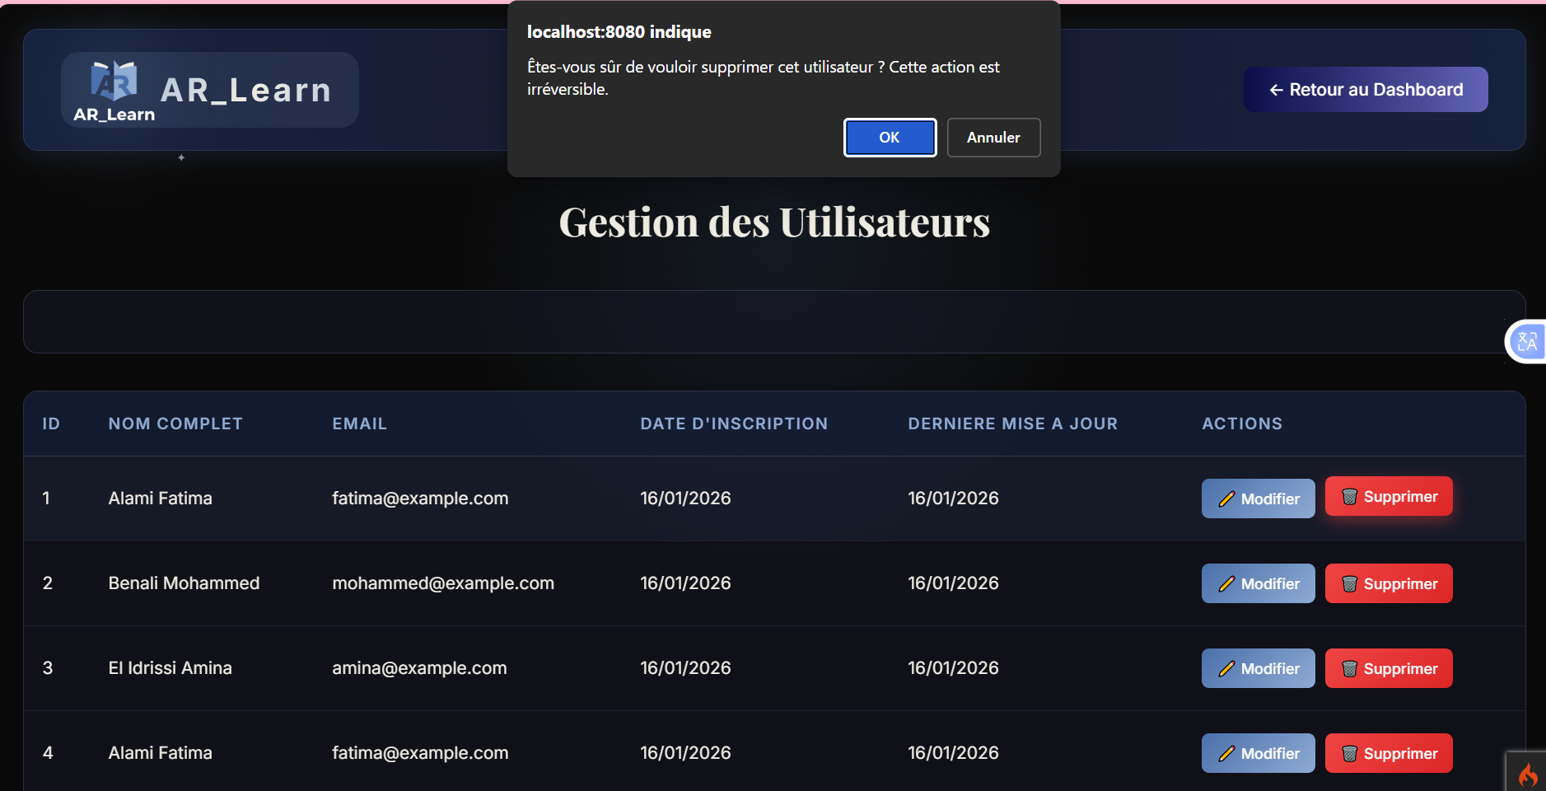

7. SÉCURITÉ ET BONNES PRATIQUES
Sécurité : Hashage des mots de passe (bcrypt), protection CSRF (tokens automatiques), échappement XSS, Query Builder contre injections SQL. Middleware AuthFilter et AdminFilter pour contrôle d'accès. Validation stricte côté serveur.
Bonnes pratiques : Architecture MVC respectée (logique dans Models, flux dans Controllers, affichage dans Views). Utilisation des Helpers, Query Builder, système de routing. Gestion des erreurs avec logs et pages personnalisées.

8. DIFFICULTÉS RENCONTRÉES ET SOLUTIONS
Apprentissage de CodeIgniter 4 : Première utilisation du framework avec syntaxe différente de PHP natif. Solution : Documentation officielle, tutoriels, et tests progressifs des fonctionnalités.
Gestion des relations en cascade : Complexité des Foreign Keys et suppressions en cascade (catégorie → thèmes → quiz → questions). Solution : Tests en base de données, schémas relationnels clairs, utilisation de phpMyAdmin pour visualiser les contraintes.
Travail en binôme : Synchronisation du code et de la base de données. Solution : Utilisation de seeders/migrations pour partager la structure, communication régulière, et Laragon pour environnement identique.

9. CONCLUSION ET PERSPECTIVES
Objectifs atteints
Ce projet nous a permis de développer une plateforme complète et fonctionnelle de gestion de quiz en ligne répondant aux objectifs fixés. L'application permet aux utilisateurs de créer une structure hiérarchique de contenus (catégories, thèmes, quiz, questions) et de passer des quiz. Le module administrateur offre des outils complets de supervision et de gestion de la plateforme.Sur le plan technique, nous avons maîtrisé l'architecture MVC avec CodeIgniter 4, conçu une base de données relationnelle optimisée avec gestion des contraintes d'intégrité, et appliqué les bonnes pratiques de sécurité web (CSRF, validation, hashage).
Compétences acquises
- Framework PHP : Maîtrise de CodeIgniter 4 (routing, models, controllers, validation, filters, seeders)
- Base de données : Conception relationnelle avancée, Foreign Keys, cascades, optimisation avec index
- Architecture logicielle : Compréhension approfondie du pattern MVC et séparation des responsabilités
- Sécurité web : Mise en œuvre de protections CSRF, XSS, injections SQL
- Travail en équipe : Collaboration efficace en binôme, partage de code, synchronisation, perspectives d'amélioration, plusieurs fonctionnalités pourraient enrichir la plateforme :
- Timer pour les quiz : Ajout d'un compte à rebours avec soumission automatique
- Types de questions variés : Questions à réponse libre, vrai/faux, glisser-déposer
- Système de badges : Récompenses selon les scores et nombre de quiz réussis
- Statistiques avancées : Graphiques de progression, comparaison avec autres utilisateurs
- Export des résultats : Génération de certificats PDF
- Mode révision : Répéter uniquement les questions ratées
- API REST : Développement d'une API pour application mobile
- Partage de quiz : Permettre aux utilisateurs de partager leurs quiz via lien public
Ce projet a été une expérience enrichissante nous permettant de consolider nos compétences en développement web full-stack et de découvrir les frameworks PHP modernes.

Les links
https://github.com/Rihab-06/AR_Learn.git
Rihab-06/AR_Learn

